Hệ thống quản lý và cho thuê tòa nhà, chung cư

I. Giới thiệu hệ thống
Hệ thống được xây dựng nhằm hỗ trợ quản lý thông tin tòa nhà cho thuê, khách hàng và quá trình phân công nhân viên trong lĩnh vực bất động sản. Hệ thống cho phép người dùng đã được cấp tài khoản đăng nhập để tra cứu, quản lý và theo dõi thông tin liên quan đến tòa nhà, khách hàng, loại hình thuê, diện tích thuê và các giao dịch chăm sóc khách hàng.
Khác với mô hình website công khai cho mọi người tự do truy cập, hệ thống này là hệ thống có xác thực người dùng. Tất cả người dùng đều phải đăng nhập trước khi sử dụng. Sau khi đăng nhập, hệ thống sẽ phân quyền dựa trên vai trò của tài khoản, bao gồm quản lý và nhân viên.
Hệ thống hướng đến việc hỗ trợ doanh nghiệp hoặc bộ phận môi giới quản lý tập trung dữ liệu về tòa nhà cho thuê, khách hàng tiềm năng và nhân sự phụ trách, từ đó nâng cao hiệu quả vận hành và theo dõi công việc.

II. Tổng quan dự án

1. Mục tiêu hệ thống
Hệ thống được xây dựng nhằm đáp ứng các mục tiêu sau:
- Quản lý tập trung thông tin các tòa nhà cho thuê.
- Hỗ trợ tìm kiếm tòa nhà theo nhiều tiêu chí khác nhau.
- Quản lý thông tin khách hàng có nhu cầu thuê bất động sản.
- Phân công tòa nhà cho nhân viên phụ trách.
- Phân công khách hàng cho nhân viên chăm sóc.
- Theo dõi các giao dịch, lịch sử chăm sóc hoặc làm việc với khách hàng.
- Kiểm soát truy cập hệ thống thông qua cơ chế đăng nhập và phân quyền.

2. Đối tượng sử dụng hệ thống
Hệ thống có hai nhóm người dùng chính:

2.1. Quản lý
Là người có quyền cao nhất trong hệ thống. Quản lý có trách nhiệm quản trị dữ liệu, phân công công việc cho nhân viên và theo dõi tình hình hoạt động chung.

2.2. Nhân viên
Là người trực tiếp phụ trách một số tòa nhà và khách hàng được giao. Nhân viên sử dụng hệ thống để tra cứu thông tin, theo dõi khách hàng và cập nhật các giao dịch liên quan.
2.3. Khách hàng
Là người có ít quyền hạn nhất trong hệ thống, chỉ có thể tìm kiếm, xem được các tòa nhà và thông tin tài khoản của bản thân. Khách hàng muốn giao dịch phải thông qua nhân viên
2.4. Khách hàng vãng lai
Là những người không cần đăng nhập hệ thống, có thể xem và tìm kiếm các toà nhà đã có trong hệ thống.
3. Công nghệ sử dụng
Ngôn ngữ: Java 21, HTML/CSS/JavaScript
Công nghệ: Spring Boot 3.2.5, Spring Security, Spring Data JPA
Database: MySQL
4. Kiến trúc
Mô hình kiến trúc tổng quát: Client – Controller / API – Service – Repository - Database

III. Yêu cầu chức năng

1. Chức năng đăng nhập hệ thống
Hệ thống chỉ cho phép người dùng đã có tài khoản hợp lệ truy cập.

1.1. Đăng nhập
Người dùng sử dụng tên đăng nhập và mật khẩu để đăng nhập vào hệ thống. Hệ thống kiểm tra tính hợp lệ của thông tin đăng nhập và xác định vai trò của người dùng để cấp quyền truy cập phù hợp.

1.2. Phân quyền sau đăng nhập
Sau khi đăng nhập thành công, hệ thống phân quyền theo vai trò:
- Quản lý được truy cập toàn bộ chức năng của hệ thống.
- Nhân viên chỉ được truy cập các chức năng được phép
- Khách hang chỉ được truy cập các chức năng được phép

1.3. Đăng xuất
Người dùng có thể đăng xuất khỏi hệ thống để kết thúc phiên làm việc.
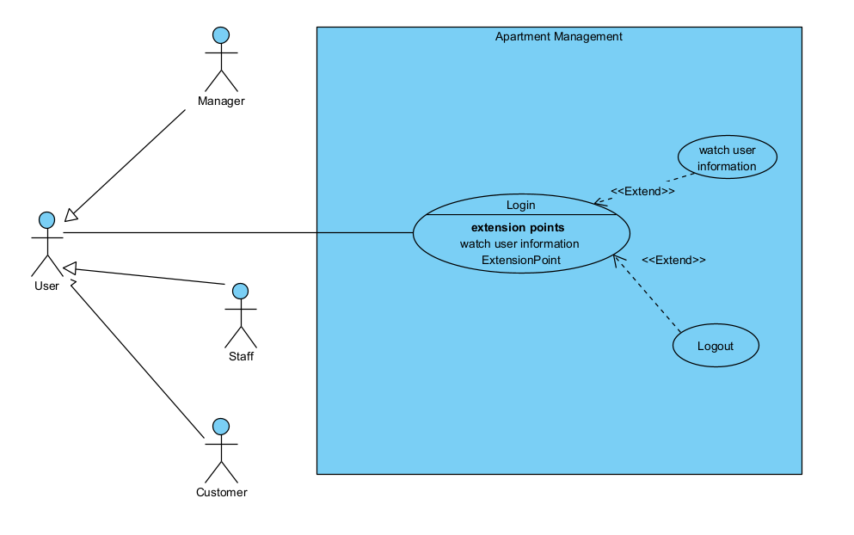

2. Chức năng quản lý tòa nhà
Chức năng này phục vụ việc lưu trữ, cập nhật và tra cứu thông tin các tòa nhà cho thuê.

2.1. Xem danh sách tòa nhà
Hệ thống hiển thị danh sách các tòa nhà đã được lưu trong cơ sở dữ liệu. Thông tin cơ bản của mỗi tòa nhà có thể bao gồm:
- Tên tòa nhà
- Địa chỉ
- Quận
- Diện tích sàn
- Giá thuê
- Người quản lý tòa nhà

2.2. Tìm kiếm tòa nhà
Hệ thống hỗ trợ tìm kiếm tòa nhà theo các tiêu chí:
- Tên tòa nhà
- Tên đường
- Phường
- Quận
- Số tầng hầm
- Diện tích sàn
- Khoảng giá thuê
- Loại hình thuê
- Nhân viên phụ trách

2.3. Xem chi tiết tòa nhà
Người dùng có thể xem chi tiết thông tin của một tòa nhà, bao gồm:
- Tên tòa nhà
- Đường
- Phường
- Quận
- Kết cấu
- Số tầng hầm
- Diện tích sàn
- Giá thuê
- Mô tả giá thuê
- Phí dịch vụ
- Tiền đặt cọc
- Hình thức thanh toán
- Thời gian thuê
- Phí môi giới
- Ghi chú
- Hình ảnh
- Tên người quản lý
- Số điện thoại người quản lý

2.4. Thêm mới tòa nhà
Quản lý có thể thêm mới thông tin tòa nhà vào hệ thống.

2.5. Cập nhật thông tin tòa nhà
Quản lý có thể chỉnh sửa thông tin tòa nhà khi có thay đổi.

2.6. Xóa tòa nhà
Quản lý có thể xóa tòa nhà khỏi hệ thống khi dữ liệu không còn sử dụng.
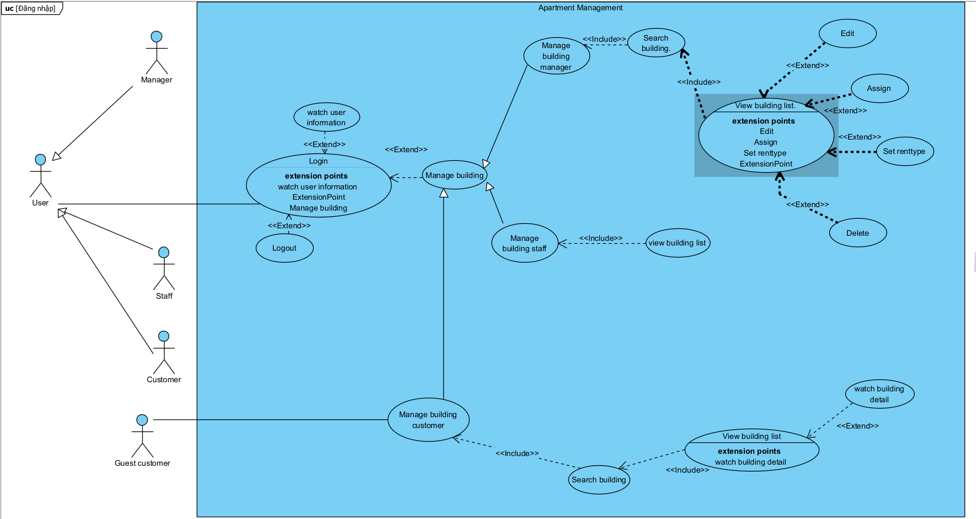

3. Chức năng quản lý loại hình thuê
Hệ thống hỗ trợ quản lý các loại hình thuê được áp dụng cho từng tòa nhà.

3.1. Xem danh sách loại hình thuê
Hiển thị danh sách các loại hình thuê hiện có trong hệ thống.

3.2. Thêm loại hình thuê
Quản lý có thể thêm loại hình thuê mới.

3.3. Xóa loại hình thuê
Quản lý có thể xóa loại hình thuê khỏi hệ thống.

3.4. Gán loại hình thuê cho tòa nhà
Mỗi tòa nhà có thể được gán một hoặc nhiều loại hình thuê khác nhau. (Chức năng này được thể hiện đi kèm với quản lý toà nhà)
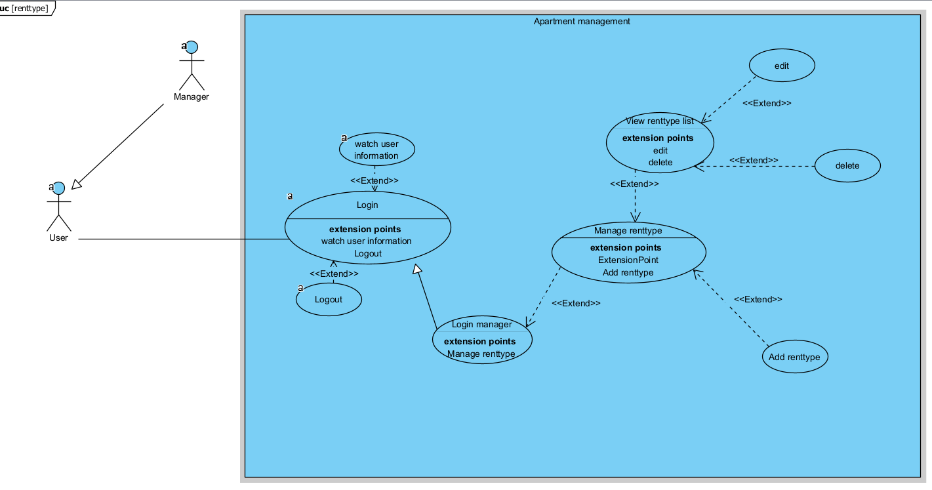

4. Chức năng quản lý diện tích thuê
Mỗi tòa nhà có thể có nhiều diện tích thuê khác nhau. Hệ thống hỗ trợ quản lý thông tin này để phục vụ tra cứu và tư vấn khách hàng.

4.1. Xem danh sách diện tích thuê
Hiển thị các diện tích thuê thuộc từng tòa nhà.

4.2. Thêm diện tích thuê
Quản lý có thể thêm diện tích thuê cho tòa nhà.

4.3. Cập nhật diện tích thuê
Quản lý có thể chỉnh sửa diện tích thuê của tòa nhà.

4.4. Xóa diện tích thuê
Quản lý có thể xóa diện tích thuê không còn phù hợp.
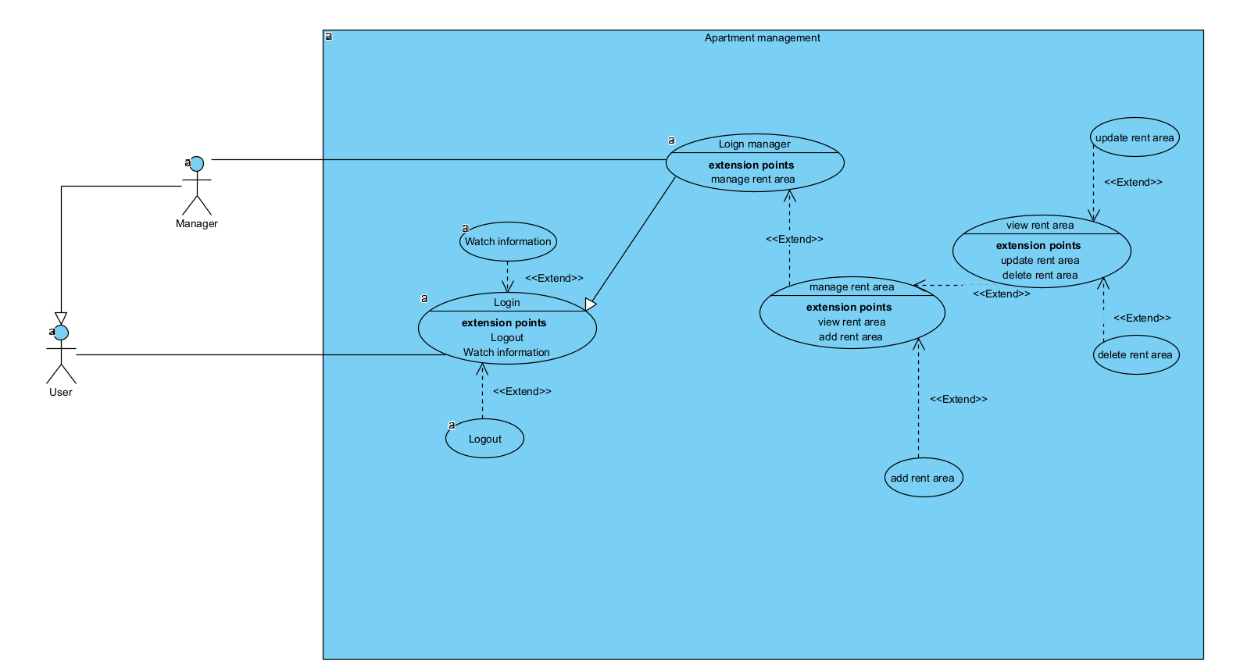

5. Chức năng quản lý khách hàng
Hệ thống lưu trữ danh sách khách hàng để phục vụ quá trình chăm sóc và theo dõi giao dịch.

5.1. Xem danh sách khách hàng
Hiển thị danh sách khách hàng hiện có trong hệ thống.

5.2. Thêm mới khách hàng
Quản lý hoặc nhân viên có thể thêm thông tin khách hàng mới.

5.3. Cập nhật thông tin khách hàng
Quản lý hoặc nhân viên có thể chỉnh sửa thông tin khách hàng khi cần thiết.

5.4. Xem chi tiết khách hàng
Người dùng có quyền có thể xem đầy đủ thông tin của khách hàng, bao gồm:
- Họ tên
- Số điện thoại
- Email
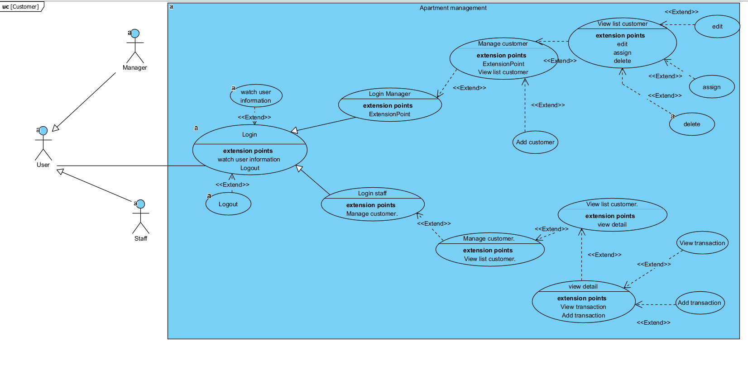

6. Chức năng phân công tòa nhà cho nhân viên
Hệ thống cho phép quản lý gán một hoặc nhiều tòa nhà cho một nhân viên phụ trách.

6.1. Phân công tòa nhà
Quản lý chọn nhân viên và gán các tòa nhà tương ứng cho nhân viên đó.

6.2. Xem danh sách phân công
Hệ thống hiển thị danh sách nhân viên cùng các tòa nhà đã được phân công.

6.3. Nhân viên xem tòa nhà được giao
Nhân viên chỉ được xem các tòa nhà đã được phân công cho mình.
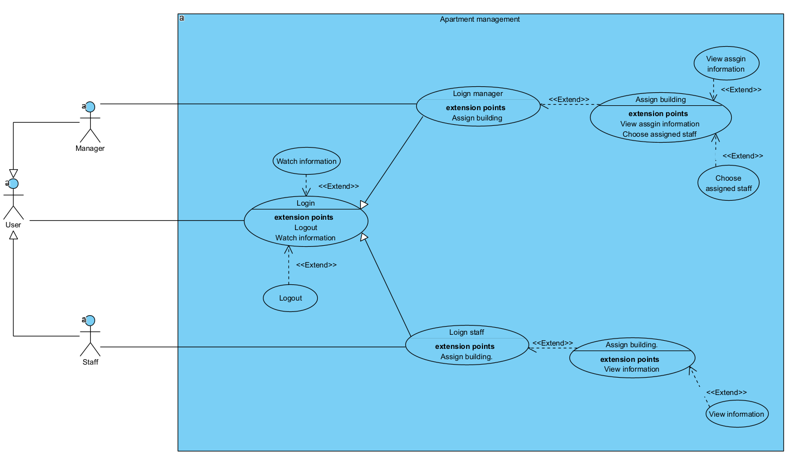

7. Chức năng phân công khách hàng cho nhân viên
Hệ thống cho phép quản lý gán khách hàng cho nhân viên để tiện theo dõi và chăm sóc.

7.1. Phân công khách hàng
Quản lý chọn nhân viên và gán khách hàng tương ứng.

7.2. Xem danh sách phân công khách hàng
Hiển thị danh sách nhân viên cùng các khách hàng được giao phụ trách.

7.3. Nhân viên xem khách hàng được giao
Nhân viên chỉ được xem danh sách khách hàng được phân công cho mình.
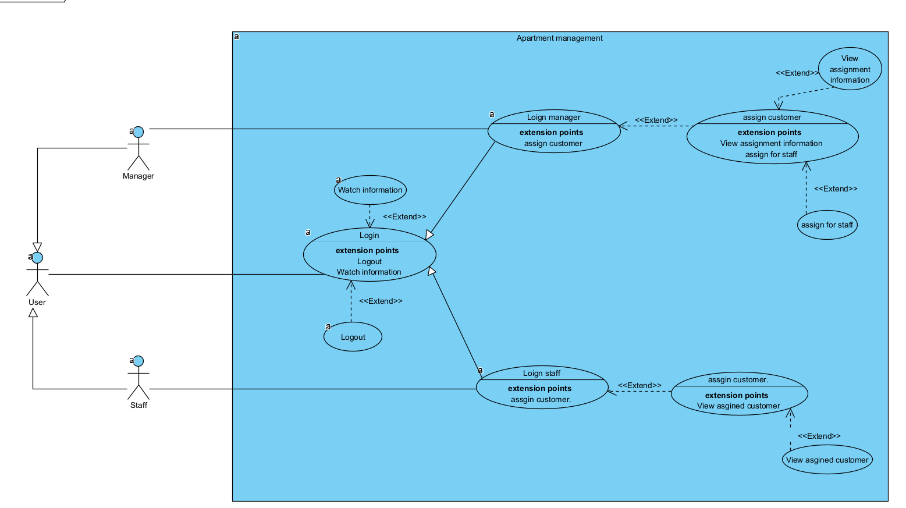

8. Chức năng quản lý giao dịch
Hệ thống hỗ trợ lưu vết các giao dịch hoặc hoạt động làm việc với khách hàng.

8.1. Xem danh sách giao dịch
Người dùng có quyền có thể xem các giao dịch phát sinh với khách hàng.

8.2. Thêm giao dịch
Người dùng có quyền có thể tạo mới giao dịch gắn với khách hàng.
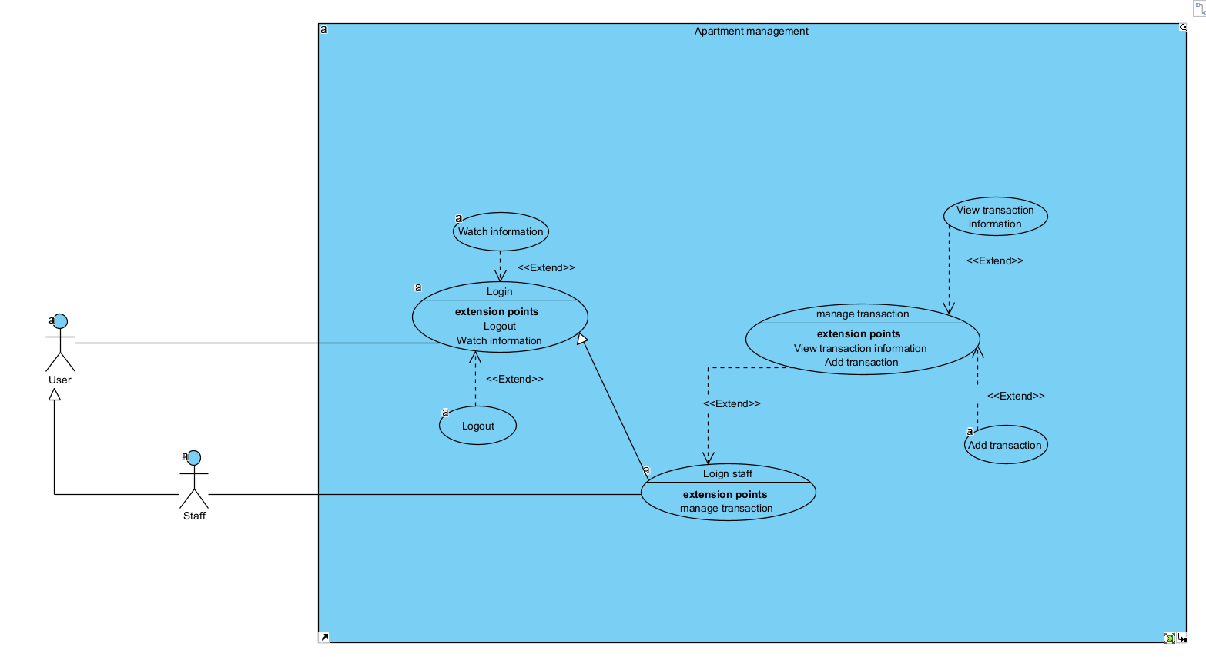

9. Chức năng quản lý loại giao dịch
Hệ thống hỗ trợ quản lý danh mục loại giao dịch.

9.1. Xem danh sách loại giao dịch
Hiển thị danh sách các loại giao dịch trong hệ thống.

9.2. Thêm loại giao dịch
Quản lý có thể thêm loại giao dịch mới.

9.3. Cập nhật loại giao dịch
Quản lý có thể chỉnh sửa loại giao dịch.
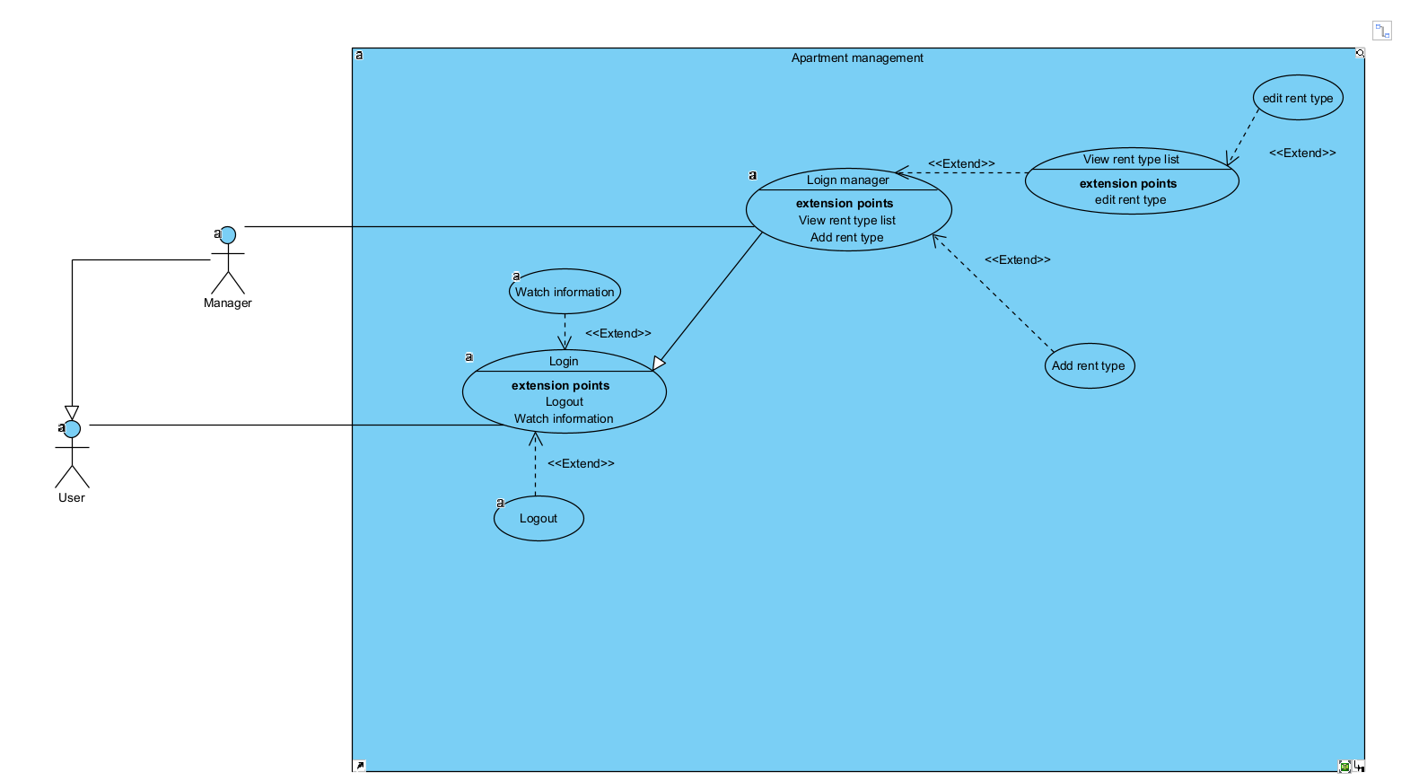

10. Chức năng quản lý người dùng
Chức năng này dành cho quản lý nhằm kiểm soát tài khoản sử dụng hệ thống.

10.1. Xem danh sách người dùng
Hiển thị danh sách các tài khoản trong hệ thống.

10.2. Thêm mới người dùng
Quản lý có thể tạo mới tài khoản cho nhân viên.
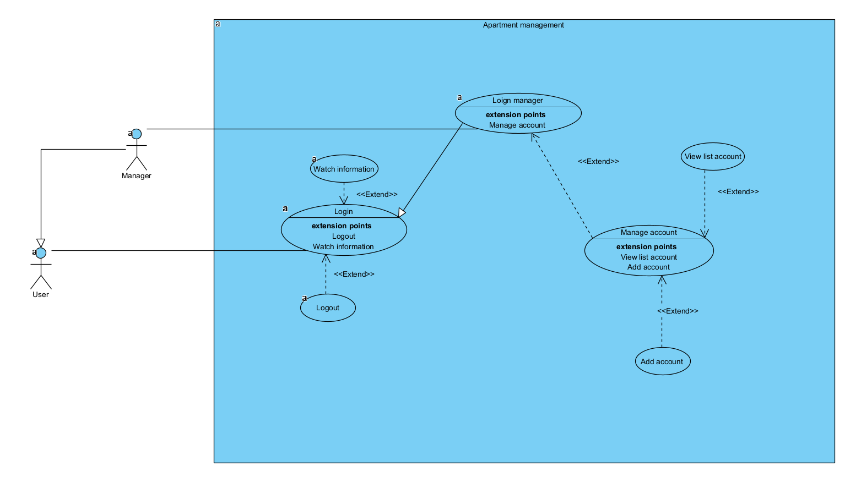
Use Case tổng quan
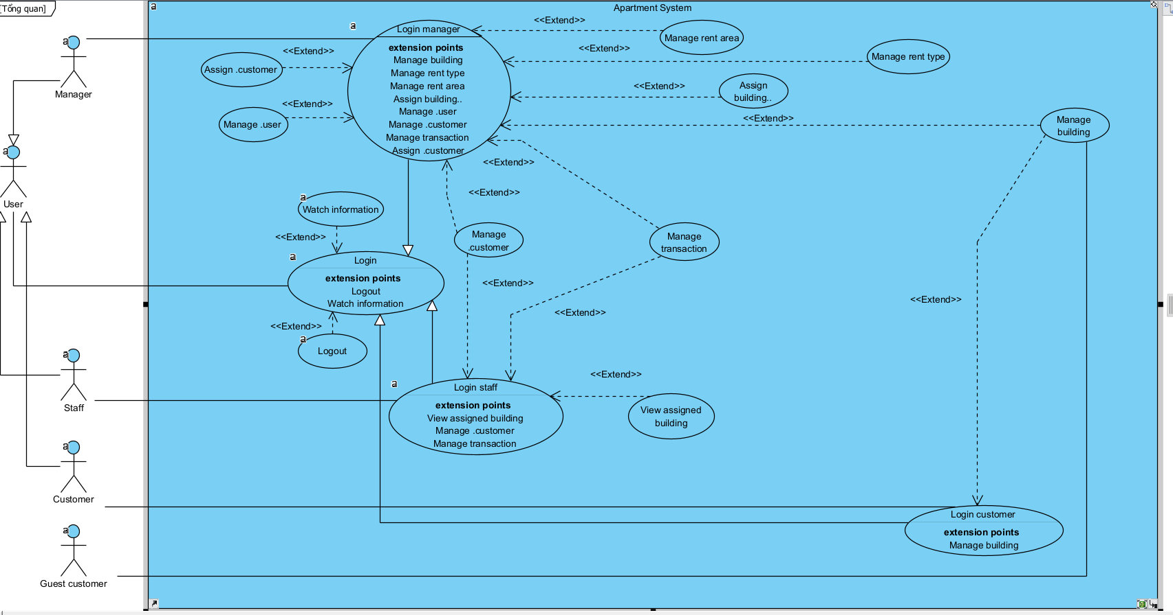
IV. Phân tích
1. Mô tả hệ thống
Hệ thống là website quản lý cho thuê tòa nhà/văn phòng, giúp quản lý tập trung thông tin tòa nhà, khách hàng, nhân viên và quá trình chăm sóc giao dịch.
Manager là người quản trị chính của hệ thống. Manager chịu trách nhiệm quản lý dữ liệu tòa nhà, khách hàng, tài khoản người dùng, loại thuê, loại giao dịch và phân công nhân viên phụ trách từng tòa nhà hoặc khách hàng. Ngoài ra, manager có thể theo dõi danh sách giao dịch để nắm được tình hình chăm sóc khách hàng.
Staff là nhân viên sử dụng hệ thống để thực hiện công việc được phân công. Staff có thể xem các tòa nhà và khách hàng mình phụ trách, theo dõi lịch sử chăm sóc khách hàng và ghi nhận các giao dịch mới như tư vấn, dẫn đi xem, gửi báo giá hoặc chốt cọc.
Customer hoặc người dùng public có thể tra cứu danh sách tòa nhà, tìm kiếm theo nhu cầu và xem thông tin chi tiết tòa nhà.
Mục tiêu của hệ thống là hỗ trợ doanh nghiệp quản lý hoạt động cho thuê văn phòng rõ ràng, tập trung và dễ theo dõi hơn.
2. Thiết kế cơ sở dữ liệu
2.1 Mô tả chung

Cơ sở dữ liệu của hệ thống được thiết kế nhằm lưu trữ và quản lý các thông tin chính liên quan đến hoạt động cho thuê tòa nhà, bao gồm: thông tin tòa nhà, diện tích thuê, loại hình thuê, khách hàng, nhân viên, tài khoản người dùng, vai trò và lịch sử giao dịch chăm sóc khách hàng.

Các bảng chính trong cơ sở dữ liệu gồm:

• building: lưu thông tin tòa nhà như tên, địa chỉ, quận, số tầng hầm, diện tích sàn, giá thuê, mô tả giá thuê, tiền cọc, hình thức thanh toán, thời hạn thuê, phí môi giới, ghi chú, hình ảnh và thông tin người quản lý.

• district: lưu danh sách quận/khu vực, dùng để xác định vị trí của tòa nhà.

• rentarea: lưu các diện tích thuê cụ thể của từng tòa nhà.

• renttype: lưu danh mục loại hình thuê như tầng trệt, nguyên căn, nội thất, văn phòng chia sẻ.

• buildingrenttype: lưu quan hệ giữa tòa nhà và loại hình thuê.

• customer: lưu thông tin khách hàng gồm họ tên, số điện thoại và email.

• user: lưu thông tin tài khoản người dùng trong hệ thống như username, password, họ tên, số điện thoại, email và trạng thái.

• role: lưu danh sách vai trò người dùng như manager, staff, customer.

• user_role: lưu quan hệ giữa người dùng và vai trò.

• assignmentbuilding: lưu thông tin phân công nhân viên phụ trách tòa nhà.

• assignmentcustomer: lưu thông tin phân công nhân viên phụ trách khách hàng.

• transactiontype: lưu danh mục loại giao dịch như chăm sóc, tư vấn, dẫn đi xem, gửi báo giá, chốt cọc.

• transaction: lưu lịch sử giao dịch/chăm sóc khách hàng, gồm nội dung giao dịch, khách hàng liên quan và loại giao dịch.

Thiết kế cơ sở dữ liệu sử dụng các khóa chính để định danh từng bản ghi và các khóa ngoại để đảm bảo tính liên kết giữa các bảng. Các bảng trung gian như user_role, assignmentbuilding, assignmentcustomer, buildingrenttype được sử dụng để biểu diễn các quan hệ nhiều - nhiều trong hệ thống.

2.2 Chi tiết các bảng

2.2.1. Bảng User

Bảng user dùng để lưu thông tin tài khoản người dùng trong hệ thống.
Các thuộc tính gồm: id, username, password, fullname, phone, email, status.
- Khóa chính: id
- Thuộc tính username được thiết lập duy nhất để tránh trùng lặp tài khoản.

2.2.2. Bảng Role

Bảng role dùng để lưu thông tin các vai trò của người dùng trong hệ thống như quản trị viên, nhân viên, quản lý,...
Các thuộc tính gồm: id, name, code.
- Khóa chính: id

2.2.3. Bảng User_Role

Bảng user_role dùng để liên kết giữa bảng user và bảng role, cho phép một người dùng có thể thuộc nhiều vai trò khác nhau.
Các thuộc tính gồm: id, userid, roleid.
- Khóa chính: id
- Khóa ngoại:
  - userid tham chiếu đến bảng user(id)
  - roleid tham chiếu đến bảng role(id)

2.2.4. Bảng District

Bảng district dùng để lưu thông tin quận/huyện của các tòa nhà bất động sản.
Các thuộc tính gồm: id, code, name.
- Khóa chính: id
- Thuộc tính code là duy nhất.

2.2.5. Bảng Building

Bảng building dùng để lưu thông tin chi tiết của các tòa nhà cho thuê.
Các thuộc tính gồm: id, name, street, ward, districtid, numberofbasement, floorarea, rentprice, rentpricedescription, deposit, payment, renttime, brokeragefee, note, image, managername, managerphonenumber.
- Khóa chính: id
- Khóa ngoại:
  - districtid tham chiếu đến bảng district(id)

2.2.6. Bảng RentArea

Bảng rentarea dùng để lưu diện tích cho thuê của từng tòa nhà.
Các thuộc tính gồm: id, value, buildingid.
- Khóa chính: id
- Khóa ngoại:
  - buildingid tham chiếu đến bảng building(id)

2.2.7. Bảng RentType

Bảng renttype dùng để lưu loại hình thuê của tòa nhà như nguyên căn, tầng trệt, văn phòng,...
Các thuộc tính gồm: id, code, name.
- Khóa chính: id
- Thuộc tính code được thiết lập duy nhất.

2.2.8. Bảng BuildingRentType

Bảng buildingrenttype dùng để liên kết giữa bảng building và bảng renttype, cho phép một tòa nhà có nhiều loại hình thuê khác nhau.
Các thuộc tính gồm: id, buildingid, renttypeid.
- Khóa chính: id
- Khóa ngoại:
  - buildingid tham chiếu đến bảng building(id)
  - renttypeid tham chiếu đến bảng renttype(id)

2.2.9. Bảng AssignmentBuilding

Bảng assignmentbuilding dùng để lưu thông tin phân công nhân viên quản lý các tòa nhà.
Các thuộc tính gồm: id, staffid, buildingid.
- Khóa chính: id
- Khóa ngoại:
  - staffid tham chiếu đến bảng user(id)
  - buildingid tham chiếu đến bảng building(id)

2.2.10. Bảng Customer

Bảng customer dùng để lưu thông tin khách hàng.
Các thuộc tính gồm: id, fullname, phone, email.
- Khóa chính: id

2.2.11. Bảng AssignmentCustomer

Bảng assignmentcustomer dùng để lưu thông tin phân công nhân viên chăm sóc khách hàng.
Các thuộc tính gồm: id, staffid, customerid.
- Khóa chính: id
- Khóa ngoại:
  - staffid tham chiếu đến bảng user(id)
  - customerid tham chiếu đến bảng customer(id)

2.2.12. Bảng TransactionType

Bảng transactiontype dùng để lưu loại giao dịch hoặc loại chăm sóc khách hàng.
Các thuộc tính gồm: id, name, code.
- Khóa chính: id

2.2.13. Bảng Transaction

Bảng transaction dùng để lưu lịch sử giao dịch và chăm sóc khách hàng.
Các thuộc tính gồm: id, note, customerid, type.
- Khóa chính: id
- Khóa ngoại:
  - customerid tham chiếu đến bảng customer(id)
  - type tham chiếu đến bảng transactiontype(id)

3. Biểu diễn quan hệ giữa các bảng

Quan hệ giữa các bảng trong cơ sở dữ liệu được mô tả như sau:

• Một district có thể có nhiều building, nhưng mỗi building chỉ thuộc một district.

Quan hệ: district (1) - (N) building

• Một building có thể có nhiều rentarea, mỗi rentarea thuộc về một building.

Quan hệ: building (1) - (N) rentarea

• Một building có thể có nhiều renttype, và một renttype có thể áp dụng cho nhiều building thông qua bảng buildingrenttype.

Quan hệ: building (N) - (N) renttype

• Một user có thể có một hoặc nhiều role, và một role có thể được gán cho nhiều user thông qua bảng user_role.

Quan hệ: user (N) - (N) role

• Một user có vai trò nhân viên có thể được phân công nhiều building, và một building cũng có thể được nhiều nhân viên phụ trách thông qua bảng assignmentbuilding.

Quan hệ: user (N) - (N) building

• Một user có vai trò nhân viên có thể được phân công nhiều customer, và một customer cũng có thể được nhiều nhân viên phụ trách thông qua bảng assignmentcustomer.

Quan hệ: user (N) - (N) customer

• Một customer có thể phát sinh nhiều transaction, nhưng mỗi transaction chỉ thuộc về một customer.

Quan hệ: customer (1) - (N) transaction

• Một transactiontype có thể được sử dụng cho nhiều transaction, nhưng mỗi transaction chỉ thuộc một transactiontype.

Quan hệ: transactiontype (1) - (N) transaction

Tổng thể, cơ sở dữ liệu được tổ chức theo hướng tách biệt các nhóm dữ liệu chính và sử dụng bảng trung gian để quản lý các quan hệ phức tạp. Thiết kế này giúp hệ thống dễ mở rộng, dễ quản lý dữ liệu và đảm bảo các chức năng như phân quyền, phân công nhân viên, quản lý tòa nhà, khách hàng và giao dịch được xử lý rõ ràng.

4. Sơ đồ ERD

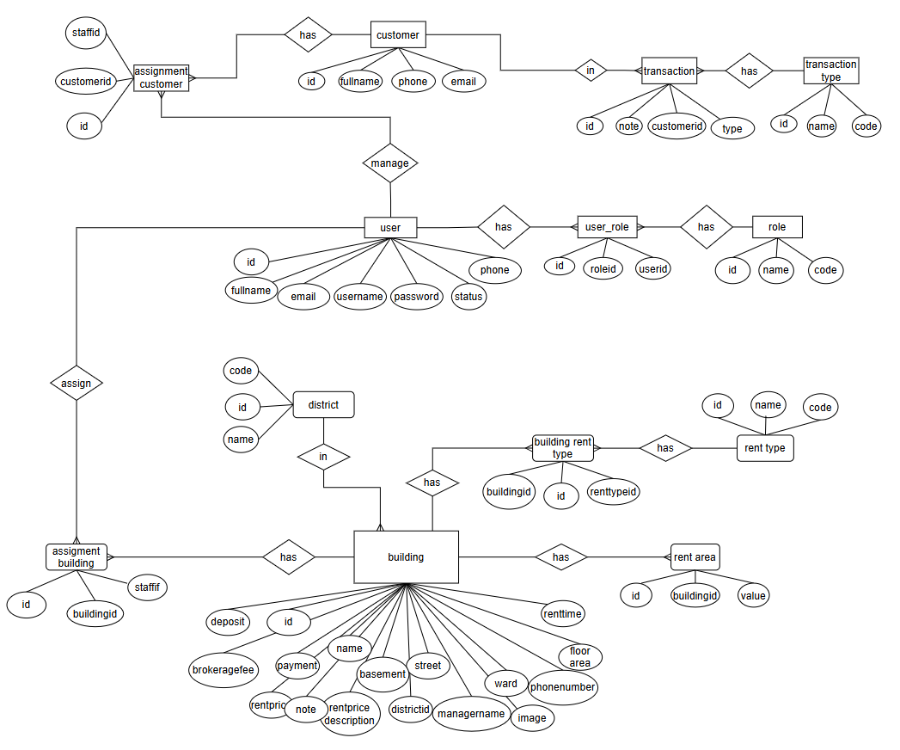

V. Yêu cầu phân quyền
Hệ thống áp dụng cơ chế phân quyền theo vai trò. Mỗi người dùng sau khi đăng nhập sẽ được phép truy cập các chức năng tương ứng với vai trò của mình.

1. Quyền của quản lý
Quản lý có các quyền sau:
- Đăng nhập hệ thống
- Quản lý toàn bộ danh sách tòa nhà
- Thêm, sửa, xóa tòa nhà
- Quản lý loại hình thuê
- Quản lý khách hàng
- Phân công tòa nhà cho nhân viên
- Phân công khách hàng cho nhân viên
- Quản lý giao dịch
- Quản lý loại giao dịch
- Quản lý tài khoản người dùng
2. Quyền của nhân viên
Nhân viên có các quyền sau:
- Đăng nhập hệ thống
- Xem danh sách tòa nhà được phân công
- Xem chi tiết tòa nhà được phân công
- Xem danh sách khách hàng được phân công
- Xem chi tiết khách hàng được giao
- Thêm hoặc cập nhật giao dịch liên quan đến khách hàng được phân công
- Xem thông tin tài khoản cá nhân
Nhân viên không có quyền:
- Thêm, sửa, xóa tòa nhà
- Quản lý quận
- Quản lý loại hình thuê
- Quản lý diện tích thuê
- Phân công nhân viên khác
- Quản lý tài khoản người dùng
- Gán vai trò cho người dung
- Xem thông tin tài khoản cá nhân
3. Quyền của khách hàng hệ thống
- Tìm kiếm toà nhà
- Xem chi tiết các thông tin cần thiết của mỗi toà nhà
- Xem thông tin tài khoản cá nhân
4. Quyền của khách hàng vãng lai
- Tìm kiếm toà nhà
- Xem chi tiết các thông tin cần thiết của mỗi toà nhà
VI. Scenario cho các chức năng cụ thể
- Tài khoản người dùng nói chung
  - Đăng nhập hệ thống
1. Người dùng vào trang login của hệ thống
2. Hệ thống hiển thị hai ô nhập liệu là tên đăng nhập và mật khẩu, phía dưới là một nút “Đăng nhập”
3. Người dùng nhập thông tin tài khoản và nhấn “Đăng nhập”
4. Hệ thống đưa người dùng vào trang thích hợp tuỳ theo phân quyền
4.1 Người dùng nhập sai, hệ thống báo sai tên đăng nhập và mật khẩu, vẫn ở trang đăng nhập
  - Xem thông tin tài khoản
1. Người dùng A đăng nhập thành công và chọn mục Hồ sơ cá nhân.
2. Hệ thống hiển thị thông tin tài khoản hiện tại của A gồm username, họ tên, email, số điện thoại và vai trò.
3. A xem thông tin tài khoản của mình.
3.1. Nếu phiên đăng nhập không hợp lệ, hệ thống chuyển A về trang đăng nhập.
1.3 Scenario khách hàng đăng xuất khỏi hệ thống
1. Người dùng A đang đăng nhập trong hệ thống.
2. A chọn chức năng Đăng xuất.
3. Hệ thống kết thúc phiên đăng nhập hiện tại.
4. Hệ thống chuyển A về trang đăng nhập.
5. A không thể truy cập trực tiếp các trang yêu cầu đăng nhập nếu chưa đăng nhập lại.
- Khách hàng
2.1 Scenario cho chức năng tìm kiếm tòa nhà cho khách hàng
1. Người dùng A chọn chức năng tìm tòa nhà từ trang chủ sau khi đăng nhập, A muốn tìm một tòa nhà theo nhu cầu
2. Giao diện Tìm kiếm tòa nhà hiện ra với 10 fields bao gồm các ô tự điền, dropdown và checkbox. Các ô tự điền thuộc về các tường: Tên building, Phường, Đường, Diện tích (gồm 2 ô input dạng số giới hạn cận dưới và cân trên), Giá thuê (gồm 2 ô input dạng số giới hạn cận dưới và cận trên) và tên nhân viên. Bên cạnh là ô Tìm kiếm và Danh sách tòa nhà được hiển thị phù hợp với 10 trường trên
3. A điền vào từng trường tìm kiếm và click nút Tìm kiếm
3.1. A nhập chữ cái vào các ô tìm kiếm dạng text sẽ không được hiển thị
3.2 A bỏ một số trường hoặc tất cả các trường vẫn click được nút Tìm kiếm
4. Giao diện hiển thị các tòa nhà phù hợp với 6 trường tìm kiếm và hiển thị phía dưới nút tìm kiếm theo dạng bảng gồm 6 cột là: Tên tòa nhà, Địa chỉ, Diện tích, Giá thuê, Quản lý, Thao tác xem chi tiết
4.1. Một số trường không được nhập, hệ thống mặc định lấy tất cả các giá trị của trường đó
5. Người dùng tiến hành tìm kiếm tiếp bằng cách tiếp tục nhập vào các trường. Giá trị của lần tìm kiếm trước được giữ nguyên
2.2. Scenario cho chức năng xem chi tiết tòa nhà
1. Người dùng A đăng nhập thành công vào hệ thống và chọn chức năng tìm kiếm tòa nhà từ trang chính.
2. Giao diện tìm kiếm tòa nhà hiện ra, hiển thị danh sách các tòa nhà và tại mỗi dòng có nút hoặc liên kết “Xem chi tiết”.
3. A chọn một tòa nhà trong danh sách và click vào nút “Xem chi tiết”.
4. Hệ thống tiếp nhận yêu cầu và mở giao diện chi tiết tòa nhà.
Giao diện chi tiết tòa nhà hiển thị các thông tin của tòa nhà đã chọn, gồm: ID, tên tòa nhà, đường, phường, quận, số tầng hầm, diện tích sàn, diện tích thuê, loại hình thuê, giá thuê, mô tả giá thuê, tiền đặt cọc, hình thức thanh toán, thời hạn thuê, phí môi giới, ghi chú, tên người quản lý, số điện thoại người quản lý và hình ảnh nếu có.
5. A xem các thông tin chi tiết của tòa nhà trên giao diện.
Sau khi xem xong, A click vào nút “Quay lại danh sách”.
6. Hệ thống quay về giao diện tìm kiếm tòa nhà.
- Quản lý
3.1. Scenario tìm kiếm tòa nhà cho quản lý
1.Manager A đăng nhập thành công vào hệ thống và được chuyển đến trang adminDashboard. Tại đây, menu bên trái hiển thị mục Tìm kiếm tòa nhà trong nhóm Quản lý bất động sản.
A chọn chức năng Tìm kiếm tòa nhà từ menu bên trái.
2.Hệ thống mở giao diện tìm kiếm tòa nhà, hiển thị các ô nhập tiêu chí tìm kiếm như: tên tòa nhà, quận, phường, đường, số tầng hầm, diện tích, giá thuê, quản lý, nhân viên phụ trách, loại thuê; đồng thời hiển thị nút Tìm kiếm.
3.A nhập thông tin tìm kiếm vào các ô, ví dụ: tên tòa nhà = Building, quận = Quận 1, giá thuê từ = 15, giá thuê đến = 20, rồi click nút Tìm kiếm.
4.Hệ thống tiếp nhận yêu cầu, thực hiện tìm kiếm theo các điều kiện mà A đã nhập.Giao diện danh sách tòa nhà được cập nhật và hiển thị các kết quả phù hợp với điều kiện tìm kiếm.
5.A xem danh sách kết quả trả về để lựa chọn tòa nhà cần thao tác tiếp.Sau khi xem xong kết quả tìm kiếm, A có thể tiếp tục nhập điều kiện khác để tìm kiếm lại hoặc chọn xem chi tiết một tòa nhà trong danh sách.
3.2 Scenario xem chi tiết tòa nhà cho quản lý
1. Manager A đăng nhập thành công và mở danh sách tòa nhà trong trang quản trị.
2. Hệ thống hiển thị bảng tòa nhà, mỗi dòng có thao tác xem chi tiết hoặc chỉnh sửa.
3. A chọn một tòa nhà cần kiểm tra.
4. Hệ thống mở trang chi tiết hoặc form thông tin tòa nhà đã chọn.
5. Hệ thống hiển thị đầy đủ thông tin tòa nhà gồm tên, địa chỉ, quận, phường, đường, số tầng hầm, diện tích sàn, giá thuê, mô tả giá thuê, tiền đặt cọc, hình thức thanh toán, thời hạn thuê, phí môi giới, ghi chú, hình ảnh, người quản lý và số điện thoại người quản lý.
6. A xem thông tin và có thể quay lại danh sách tòa nhà.

3.3 Scenario thêm mới tòa nhà cho quản lý
1. Manager A đăng nhập thành công và chọn chức năng Thêm tòa nhà.
2. Hệ thống hiển thị form thêm mới tòa nhà với các trường thông tin cần nhập.
3. A nhập thông tin tòa nhà gồm tên, đường, phường, quận, số tầng hầm, diện tích sàn, giá thuê, mô tả giá thuê, tiền đặt cọc, hình thức thanh toán, thời hạn thuê, phí môi giới, ghi chú, hình ảnh, tên quản lý và số điện thoại quản lý.
4. A nhấn nút Lưu hoặc Thêm mới.
5. Hệ thống kiểm tra dữ liệu.
5.1. Nếu thiếu trường bắt buộc hoặc dữ liệu số không hợp lệ, hệ thống báo lỗi và giữ nguyên dữ liệu đã nhập.
6. Hệ thống lưu tòa nhà mới vào cơ sở dữ liệu.
7. Hệ thống thông báo thêm mới thành công và chuyển về danh sách tòa nhà hoặc làm mới danh sách tòa nhà.

3.4 Scenario cập nhật thông tin tòa nhà cho quản lý
1. Manager A mở danh sách tòa nhà và chọn tòa nhà cần cập nhật.
2. Hệ thống hiển thị form chỉnh sửa với dữ liệu hiện tại của tòa nhà.
3. A thay đổi các thông tin cần cập nhật như giá thuê, diện tích, mô tả giá thuê, người quản lý hoặc số điện thoại quản lý.
4. A nhấn nút Cập nhật.
5. Hệ thống kiểm tra dữ liệu nhập vào.
5.1. Nếu dữ liệu không hợp lệ, hệ thống hiển thị thông báo lỗi và không cập nhật dữ liệu.
6. Hệ thống lưu thông tin mới của tòa nhà.
7. Hệ thống thông báo cập nhật thành công và hiển thị lại danh sách hoặc chi tiết tòa nhà với dữ liệu mới.

3.5 Scenario xóa tòa nhà cho quản lý
1. Manager A mở danh sách tòa nhà.
2. Hệ thống hiển thị mỗi tòa nhà kèm thao tác Xóa.
3. A chọn nút Xóa tại tòa nhà không còn sử dụng.
4. Hệ thống hiển thị hộp thoại xác nhận xóa.
4.1. Nếu A chọn Hủy, hệ thống đóng hộp thoại và không thay đổi dữ liệu.
5. A xác nhận xóa.
6. Hệ thống xóa các dữ liệu liên quan như phân công tòa nhà, diện tích thuê và loại thuê được gán cho tòa nhà, sau đó xóa tòa nhà.
7. Hệ thống thông báo xóa thành công và cập nhật lại danh sách tòa nhà.

3.6 Scenario gán loại hình thuê cho tòa nhà
1. Manager A mở danh sách tòa nhà và chọn chức năng gán loại hình thuê cho một tòa nhà.
2. Hệ thống hiển thị tên tòa nhà và danh sách các loại hình thuê dưới dạng checkbox.
3. Hệ thống tự động đánh dấu các loại hình thuê hiện đang được gán cho tòa nhà.
4. A chọn thêm hoặc bỏ chọn các loại hình thuê phù hợp.
5. A nhấn Lưu phân loại thuê.
6. Hệ thống cập nhật danh sách loại hình thuê của tòa nhà.
7. Hệ thống thông báo gán loại hình thuê thành công.

3.7 Scenario quản lý danh sách loại hình thuê
1. Manager A chọn chức năng Loại hình thuê từ menu quản trị.
2. Hệ thống hiển thị danh sách loại hình thuê gồm mã loại thuê và tên loại thuê.
3. A có thể thêm mới loại hình thuê bằng cách nhập thông tin và nhấn Lưu.
3.1. Nếu mã hoặc tên loại thuê bị trống, hệ thống báo lỗi và không lưu.
4. A có thể chọn một loại hình thuê để cập nhật thông tin.
5. A có thể xóa loại hình thuê không còn sử dụng.
5.1. Nếu loại hình thuê đang được gán cho tòa nhà, hệ thống cần xử lý ràng buộc dữ liệu hoặc thông báo không thể xóa.

3.8 Scenario quản lý danh sách khách hàng
1. Manager A chọn chức năng Khách hàng từ menu quản trị.
2. Hệ thống hiển thị danh sách khách hàng gồm ID, họ tên, số điện thoại, email và các thao tác.
3. A xem danh sách khách hàng hiện có.
4. A có thể nhấn Thêm khách hàng để tạo mới khách hàng.
5. A có thể chọn Sửa để cập nhật thông tin khách hàng.
6. A có thể chọn Xóa để xóa khách hàng không còn theo dõi.
6.1. Nếu A hủy xác nhận xóa, hệ thống giữ nguyên dữ liệu khách hàng.
7. Sau mỗi thao tác thành công, hệ thống cập nhật lại danh sách khách hàng.

3.9 Scenario thêm mới hoặc cập nhật khách hàng
1. Manager A mở form khách hàng từ màn hình danh sách khách hàng.
2. Hệ thống hiển thị các ô nhập họ tên, số điện thoại và email.
3. A nhập hoặc chỉnh sửa thông tin khách hàng.
4. A nhấn Lưu.
5. Hệ thống kiểm tra dữ liệu nhập vào.
5.1. Nếu họ tên hoặc số điện thoại bị trống, hệ thống báo lỗi và không lưu.
5.2. Nếu email không đúng định dạng, hệ thống báo lỗi và yêu cầu nhập lại.
6. Hệ thống lưu thông tin khách hàng.
7. Hệ thống thông báo lưu thành công và chuyển về danh sách khách hàng.

3.10 Scenario phân công tòa nhà cho nhân viên
Manager A đang ở màn hình xem danh sách toà nhà
1. Manager A chọn chức năng Phân công cho mỗi toà nhà
2. Hệ thống hiển thị danh sách nhân viên hiện có và tự động đánh dấu những nhân viên đã được phân công toà nhà đó.
3. A chọn một hoặc nhiều nhân viên để phụ trách toà nhà.
3.1. Nếu A bỏ chọn toàn bộ nhân viên, hệ thống hiểu là tòa nhà chưa được phân công cho nhân viên nào.
4. A nhấn Lưu phân công.
5. Hệ thống cập nhật dữ liệu phân công tòa nhà, thông báo thành công
6. Khách hàng nhấn nút OK
7. Hệ thống trả về danh sách toà nhà
3.11 Scenario phân công khách hàng cho nhân viên
1. Manager A chọn chức năng Phân công khách hàng.
2. Hệ thống hiển thị danh sách khách hàng và danh sách nhân viên.
3. A chọn một khách hàng cần phân công chăm sóc.
4. Hệ thống hiển thị danh sách nhân viên và đánh dấu các nhân viên đang được phân công khách hàng đó.
5. A chọn nhân viên phụ trách khách hàng.
6. A nhấn Lưu phân công.
7. Hệ thống cập nhật dữ liệu phân công khách hàng.
3.12 Scenario quản lý tài khoản người dùng
1. Manager A chọn chức năng Người dùng hoặc Tạo tài khoản từ menu quản trị.
2. Hệ thống hiển thị form tạo tài khoản gồm username, password, họ tên, số điện thoại, email, trạng thái và vai trò.
3. A nhập thông tin tài khoản mới cho nhân viên hoặc khách hàng.
4. A chọn vai trò phù hợp cho tài khoản.
5. A nhấn Lưu tài khoản.
6. Hệ thống kiểm tra dữ liệu.
6.1. Nếu username đã tồn tại, hệ thống báo lỗi và không tạo tài khoản.
6.2. Nếu thiếu username, password hoặc vai trò, hệ thống báo lỗi và yêu cầu nhập đủ thông tin.
7. Hệ thống lưu tài khoản mới và gán vai trò tương ứng.
8. Hệ thống thông báo tạo tài khoản thành công.

- Nhân viên
4.1 Nhân viên xem toà nhà được phân công
1. Nhân viên sau khi đăng nhập vào được dashboard và nhấn vào nút xem toà nhà được phân công
2. Hệ thống hiển thị theo bảng gồm 7 cột theo các trường ID, Tên toà nhà, Địa chỉ, Diện tích thuê, Giá thuê, Quản lý và SĐT quản lý
2.1 Nhân viên chưa được phân công toà nhà nào, hiển thị danh sách rỗng và thông báo “Bạn chưa được phân công toà nhà nào”
4.2 Nhân viên xem khách hàng được phân công
1. Nhân viên sau khi đăng nhập vào được dashboard và nhấn vào nút xem khách hàng được phân công
2. Hệ thống hiển thị theo bảng khách hàng gồm 4 cột bao gồm ID, Họ tên, Số điện thoại, Email, Thao tác (Xem giao dịch với khách hàng đó)
2.1. Nhân viên chưa được phân công khách hàng nào, hệ thống hiển thị thông báo “Bạn chưa được phân công nhân viên nào”
4.3 Nhân viên xem chi tiết khách hàng và lịch sử giao dịch
1. Nhân viên A đăng nhập thành công và chọn chức năng Khách hàng từ dashboard nhân viên.
2. Hệ thống hiển thị danh sách khách hàng được phân công cho A, mỗi dòng có nút Xem chi tiết.
3. A chọn một khách hàng cần chăm sóc và nhấn Xem chi tiết.
4. Hệ thống mở trang chi tiết khách hàng, hiển thị thông tin khách hàng và danh sách giao dịch đã phát sinh với khách hàng đó.
4.1. Nếu khách hàng chưa có giao dịch nào, hệ thống hiển thị danh sách rỗng và thông báo chưa có giao dịch.
5. A xem lại lịch sử chăm sóc để nắm tình trạng làm việc trước khi tạo giao dịch mới.

4.4 Nhân viên thêm giao dịch cho khách hàng được phân công
Nhân viên A đang ở trang chi tiết khách hàng được phân công
1. Nhân viên A click vào nút ‘Xem chi tiết’
2. Hệ thống hiển thị trang cập nhật giao dịch của khách hàng
3. Nhân viên A chọn loại giao dịch, nhập nội dung giao dịch và click nút ‘Lưu giao dịch’
4. Hệ thống hiển thị lưu giao dịch thành công
5. A nhấn OK
6. Hệ thống quay lại trang cập nhật giao dịch của khách hàng
VII. Một số sơ đồ tuần tự quan trọng
1. Đăng nhập
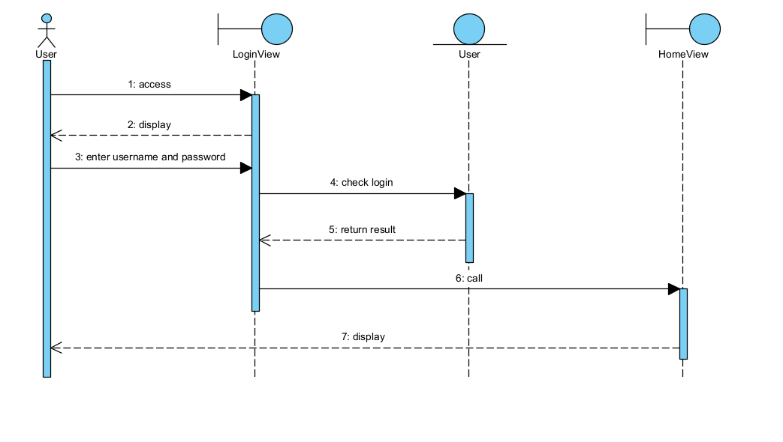
2. Tìm kiếm toà nhà
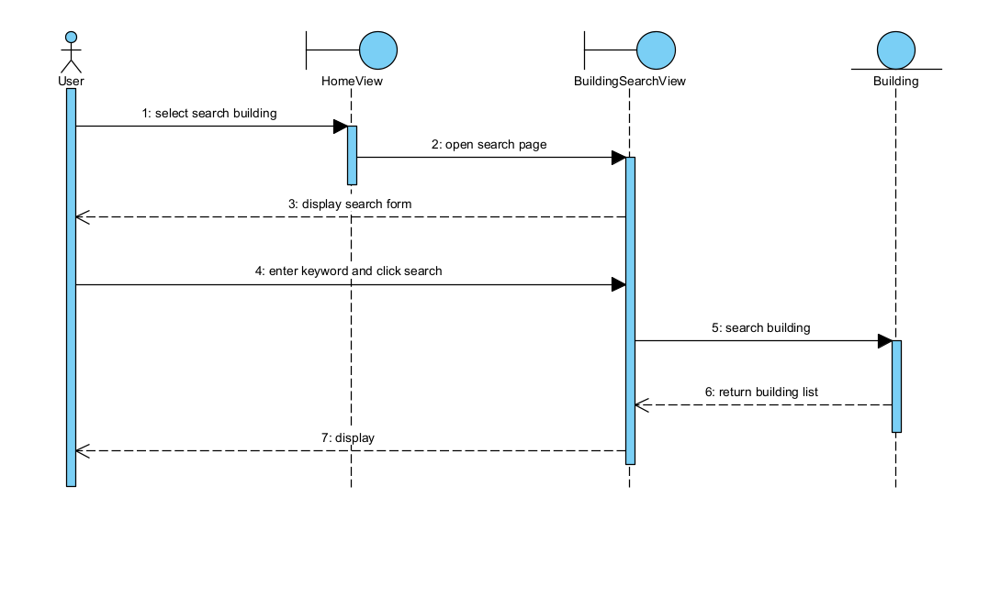
3. Thêm toà nhà
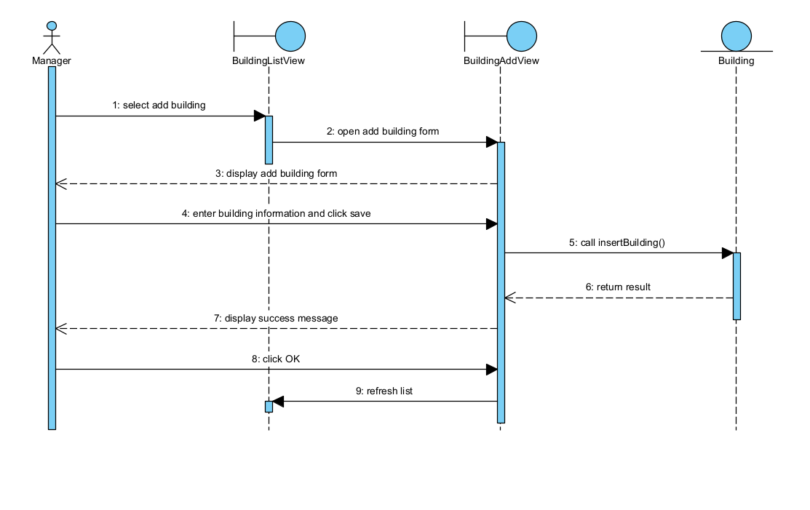
4. Phân công toà nhà cho nhân viên
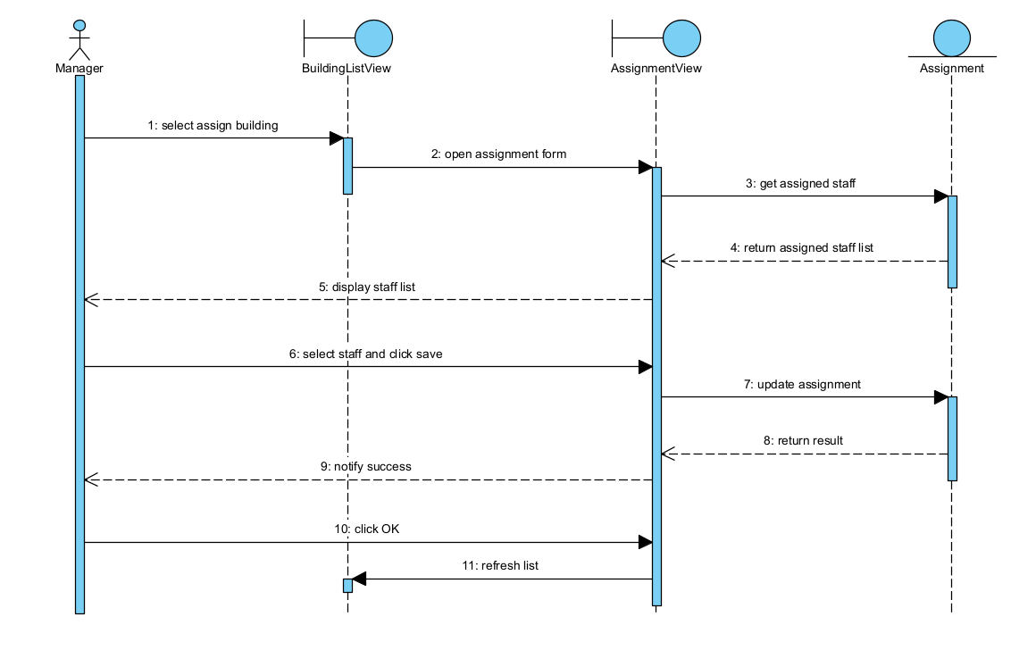
5. Thêm giao dịch chăm sóc khách hàng
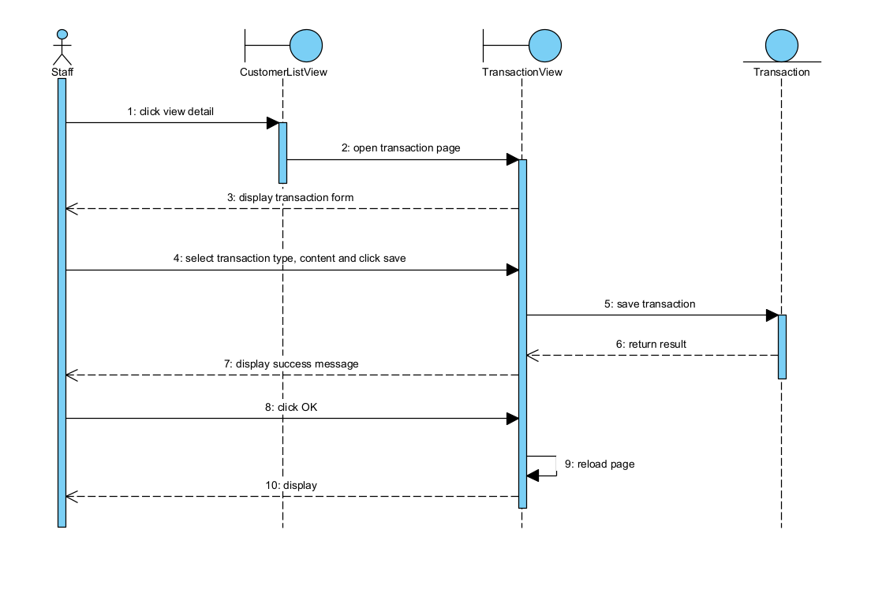
VIII. Thiết kế giao diện
1. Tổng quan giao diện hệ thống
Giao diện hệ thống được thiết kế theo hướng đơn giản, rõ ràng và dễ sử dụng, phù hợp với mục tiêu quản lý thông tin tòa nhà, khách hàng, nhân viên và giao dịch trong lĩnh vực cho thuê bất động sản. Các màn hình được phân chia theo từng nhóm người dùng gồm quản lý, nhân viên, khách hàng và khách vãng lai.
Hệ thống sử dụng giao diện web, cho phép người dùng thao tác thông qua trình duyệt. Các chức năng chính được bố trí theo menu hoặc các nút thao tác trực tiếp trên từng màn hình, giúp người dùng dễ dàng truy cập đến các chức năng cần thiết như tìm kiếm tòa nhà, quản lý khách hàng, phân công nhân viên và theo dõi giao dịch.
Đối với nhóm quản lý, giao diện tập trung vào các chức năng quản trị dữ liệu. Đối với nhóm nhân viên, giao diện chỉ hiển thị các thông tin và chức năng liên quan đến công việc được phân công. Đối với khách hàng và khách vãng lai, giao diện được tối giản hơn, chủ yếu phục vụ nhu cầu tìm kiếm và xem thông tin tòa nhà.
2. Giao diện đăng nhập
Giao diện đăng nhập là màn hình đầu tiên dành cho người dùng có tài khoản trong hệ thống. Người dùng nhập tên đăng nhập và mật khẩu để truy cập vào hệ thống. Sau khi đăng nhập thành công, hệ thống sẽ xác định vai trò của người dùng và chuyển hướng đến giao diện phù hợp.
Màn hình đăng nhập bao gồm các thành phần chính:
• Ô nhập tên đăng nhập.
• Ô nhập mật khẩu.
• Nút đăng nhập.
• Thông báo lỗi khi thông tin đăng nhập không hợp lệ.
Giao diện này giúp đảm bảo chỉ những người dùng có tài khoản hợp lệ mới được truy cập vào các chức năng nội bộ của hệ thống.
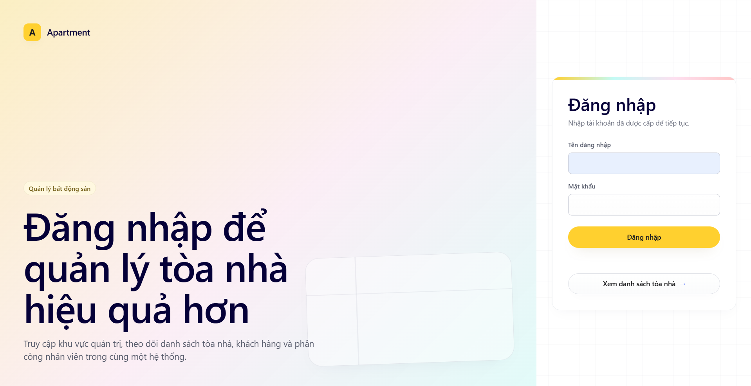3. Giao diện tìm kiếm tòa nhà
Giao diện tìm kiếm tòa nhà cho phép người dùng tra cứu thông tin các tòa nhà đang có trong hệ thống. Đây là một trong những giao diện quan trọng, được sử dụng bởi nhiều nhóm người dùng như quản lý, nhân viên, khách hàng và khách vãng lai.
Người dùng có thể tìm kiếm tòa nhà theo nhiều tiêu chí khác nhau như tên tòa nhà, đường, phường, quận, diện tích, giá thuê, loại hình thuê hoặc nhân viên phụ trách. Sau khi nhập điều kiện tìm kiếm và nhấn nút tìm kiếm, hệ thống hiển thị danh sách các tòa nhà phù hợp.
Danh sách kết quả thường bao gồm các thông tin cơ bản:
• Tên tòa nhà.
• Địa chỉ.
• Diện tích thuê.
• Giá thuê.
• Người quản lý.
• Thao tác xem chi tiết.
Việc thiết kế giao diện tìm kiếm theo dạng biểu mẫu kết hợp bảng dữ liệu giúp người dùng dễ dàng lọc thông tin và lựa chọn tòa nhà phù hợp với nhu cầu.
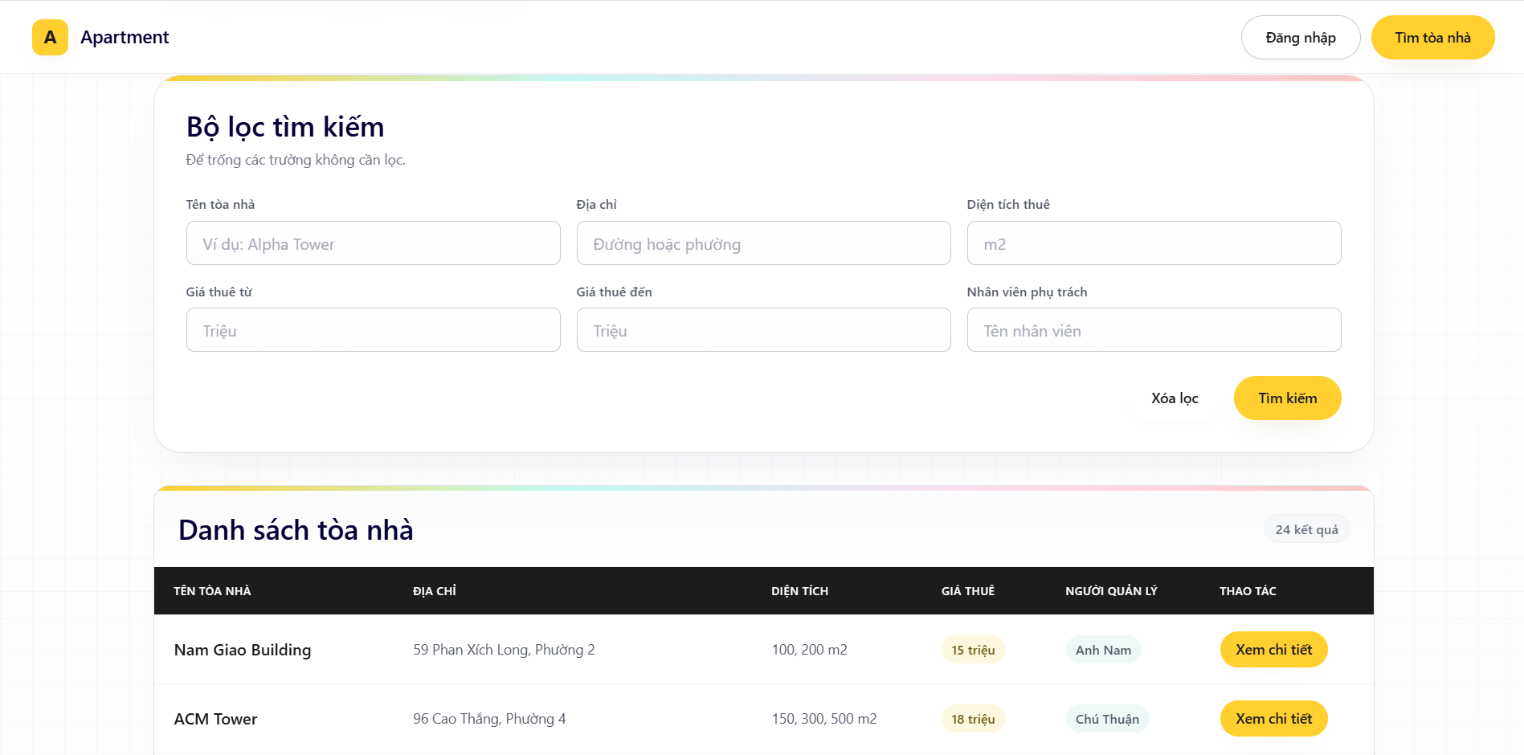
4. Giao diện chi tiết tòa nhà
Giao diện chi tiết tòa nhà hiển thị đầy đủ thông tin của một tòa nhà cụ thể sau khi người dùng chọn chức năng xem chi tiết từ danh sách tìm kiếm hoặc danh sách quản lý.
Giao diện chi tiết giúp người dùng có cái nhìn đầy đủ hơn về tòa nhà trước khi thực hiện các thao tác tiếp theo như tư vấn khách hàng, cập nhật thông tin hoặc quay lại danh sách.
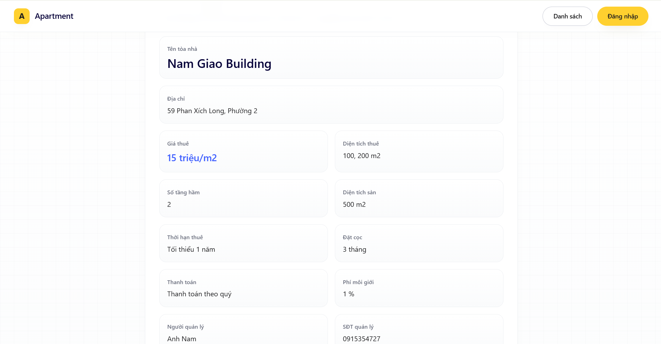5. Giao diện trang quản lý
Sau khi tài khoản quản lý đăng nhập thành công, hệ thống chuyển đến giao diện quản trị. Đây là màn hình trung tâm dành cho quản lý, cho phép truy cập đến toàn bộ các chức năng chính của hệ thống.
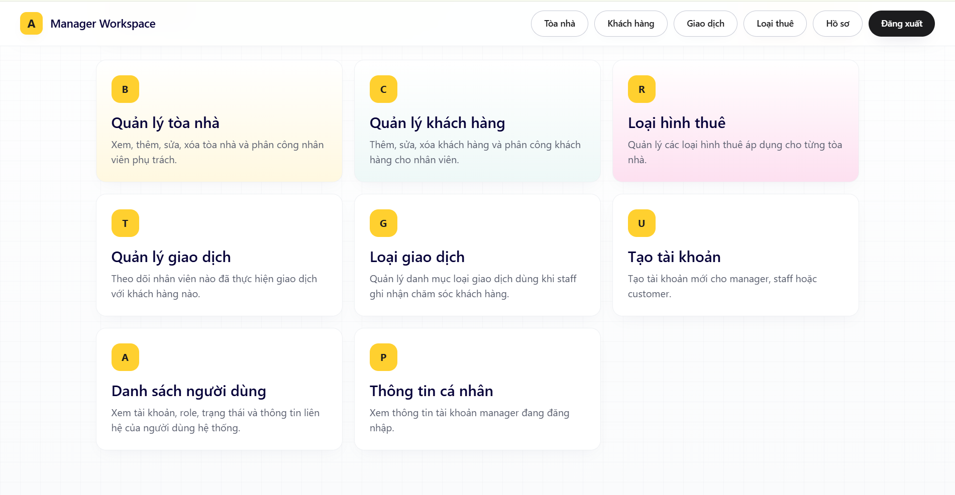6. Giao diện danh sách tòa nhà dành cho quản lý
Giao diện danh sách tòa nhà cho phép quản lý xem toàn bộ các tòa nhà đang được lưu trữ trong hệ thống. Dữ liệu được trình bày dưới dạng bảng, giúp dễ quan sát và thao tác.
Mỗi dòng trong bảng thể hiện một tòa nhà, kèm theo các thông tin cơ bản và các nút thao tác như xem chi tiết, chỉnh sửa, xóa hoặc phân công. Quản lý có thể sử dụng giao diện này để kiểm tra nhanh dữ liệu và thực hiện các thao tác quản trị cần thiết.
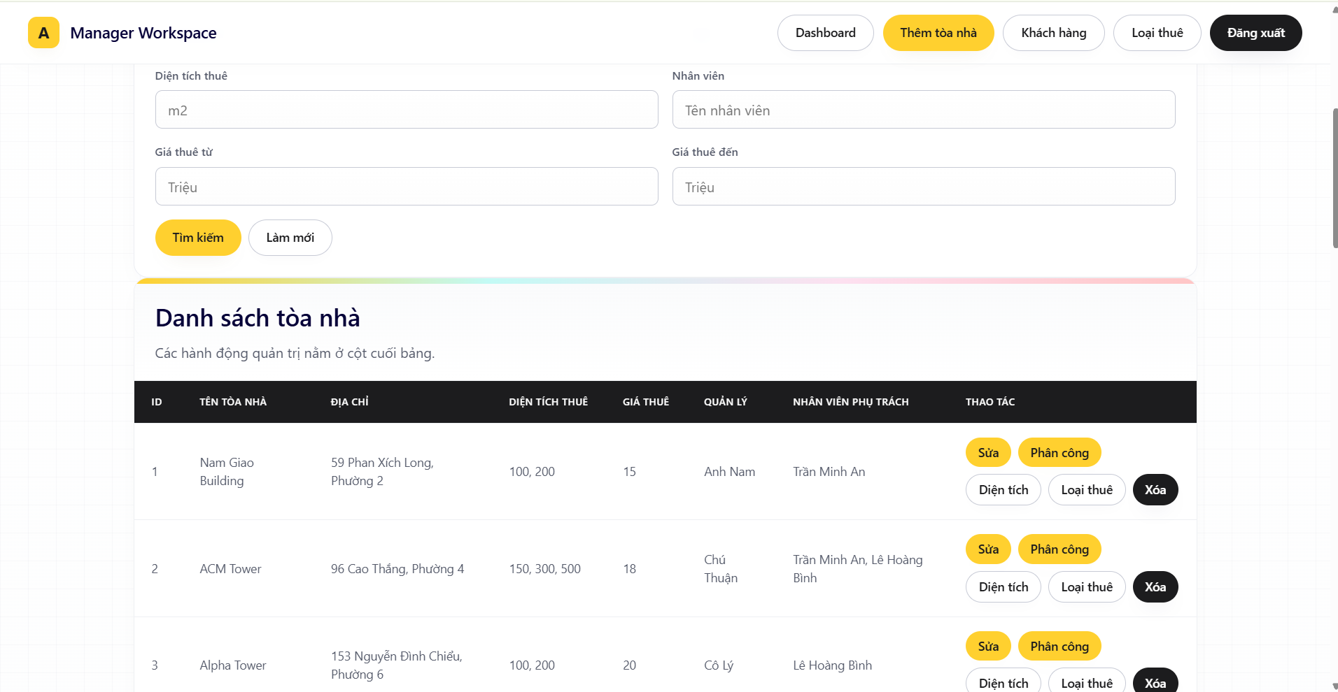7. Giao diện thêm mới và cập nhật tòa nhà
Giao diện thêm mới và cập nhật tòa nhà được sử dụng để nhập hoặc chỉnh sửa thông tin chi tiết của một tòa nhà. Form nhập liệu được thiết kế gồm nhiều trường thông tin tương ứng với dữ liệu cần quản lý.
Các trường thông tin chính gồm:
• Tên tòa nhà.
• Đường.
• Phường.
• Quận.
• Kết cấu.
• Số tầng hầm.
• Diện tích sàn.
• Giá thuê.
• Mô tả giá thuê.
• Phí dịch vụ.
• Tiền đặt cọc.
• Hình thức thanh toán.
• Thời hạn thuê.
• Phí môi giới.
• Ghi chú.
• Hình ảnh.
• Tên người quản lý.
• Số điện thoại người quản lý.
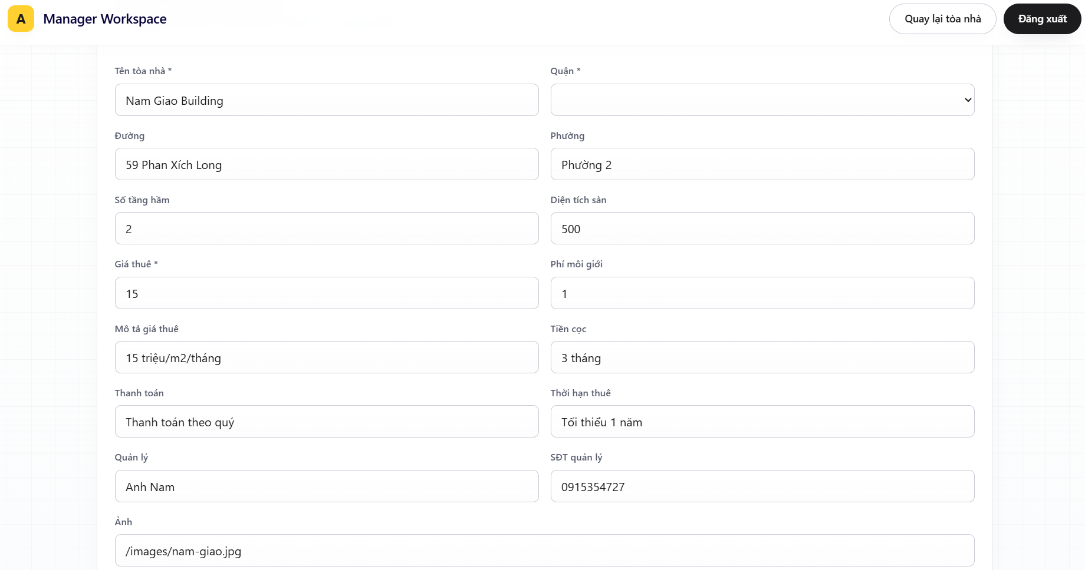
8. Giao diện quản lý khách hàng
Giao diện quản lý khách hàng cho phép quản lý hoặc nhân viên có quyền theo dõi danh sách khách hàng trong hệ thống. Danh sách khách hàng được hiển thị dưới dạng bảng, bao gồm các thông tin cơ bản như họ tên, số điện thoại và email.
Thông qua giao diện này, người dùng có thể thực hiện các thao tác:
• Xem danh sách khách hàng.
• Thêm mới khách hàng.
• Cập nhật thông tin khách hàng.
• Xem chi tiết khách hàng.
• Theo dõi lịch sử giao dịch của khách hàng.
Giao diện này hỗ trợ quá trình chăm sóc khách hàng, giúp nhân viên nắm được thông tin liên hệ và tình trạng làm việc với từng khách hàng.
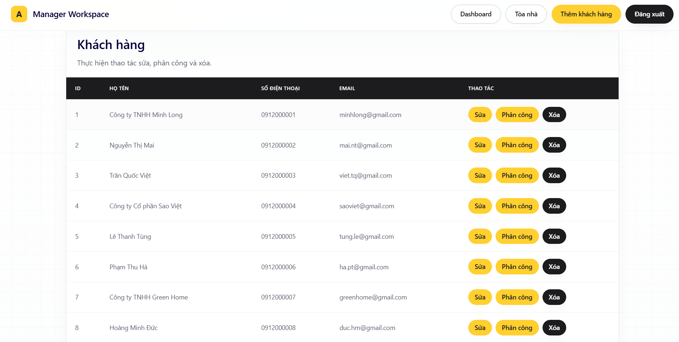9. Giao diện thêm mới và cập nhật khách hàng
Giao diện thêm mới và cập nhật khách hàng được thiết kế dưới dạng biểu mẫu nhập liệu. Người dùng nhập các thông tin cơ bản của khách hàng gồm họ tên, số điện thoại và email.
Giao diện này giúp dữ liệu khách hàng được lưu trữ đầy đủ, phục vụ cho việc phân công nhân viên chăm sóc và ghi nhận các giao dịch phát sinh.
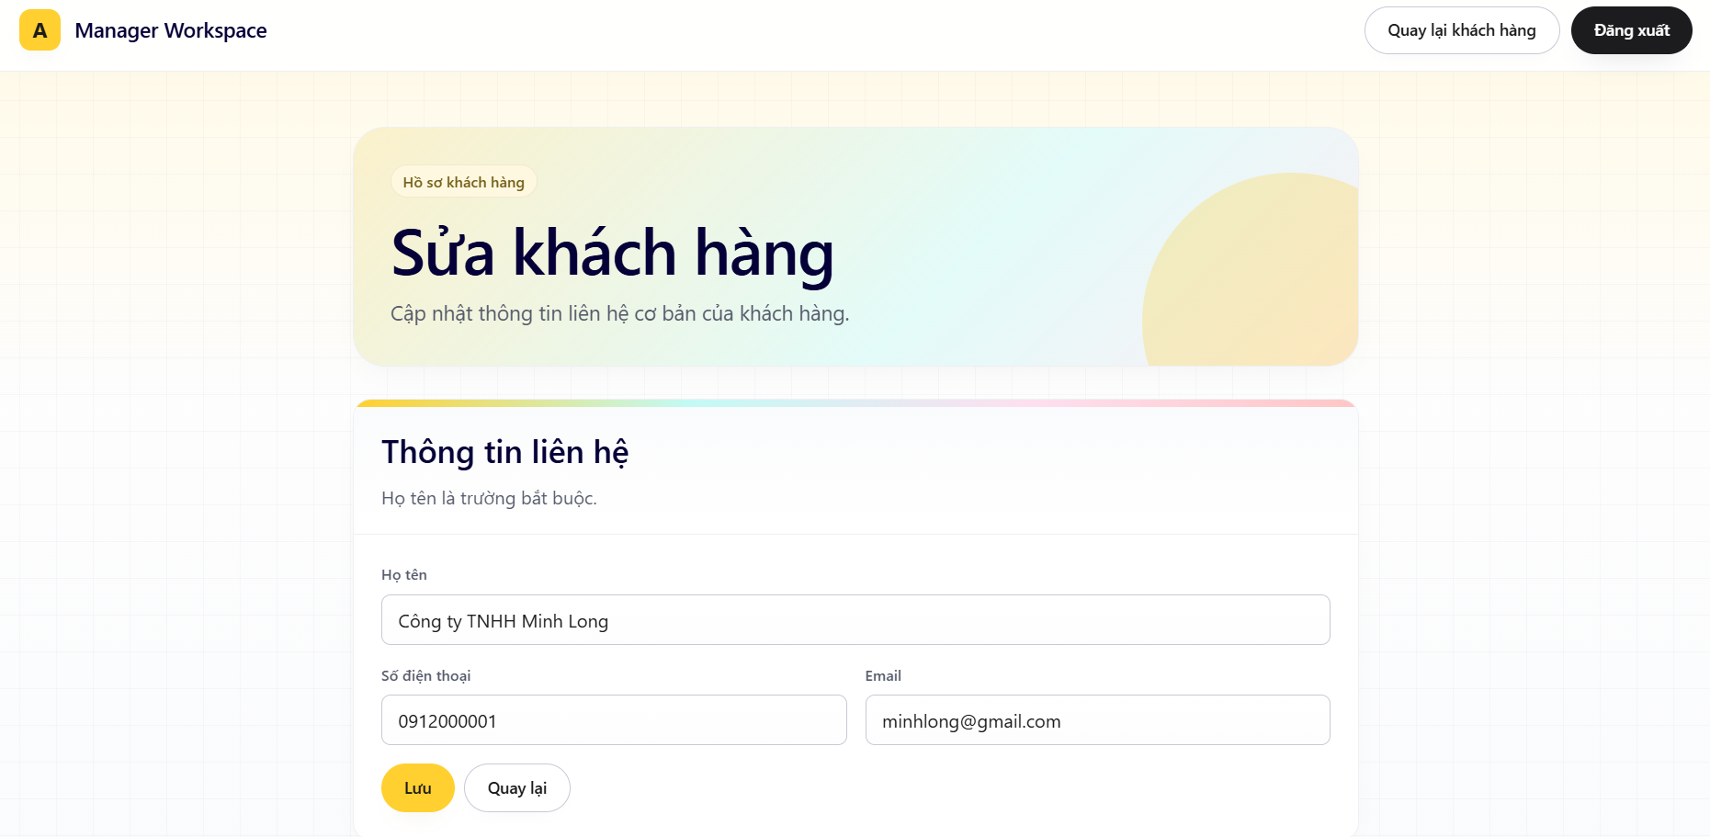10. Giao diện phân công tòa nhà cho nhân viên
Giao diện phân công tòa nhà cho phép quản lý gán một hoặc nhiều nhân viên phụ trách một tòa nhà. Hệ thống hiển thị danh sách tòa nhà và danh sách nhân viên để quản lý lựa chọn.
Khi chọn một tòa nhà, hệ thống hiển thị các nhân viên hiện có và đánh dấu những nhân viên đã được phân công trước đó. Quản lý có thể thay đổi danh sách nhân viên phụ trách và lưu lại kết quả.
Chức năng này giúp việc quản lý trách nhiệm của nhân viên rõ ràng hơn, đồng thời đảm bảo nhân viên chỉ nhìn thấy các tòa nhà được giao.
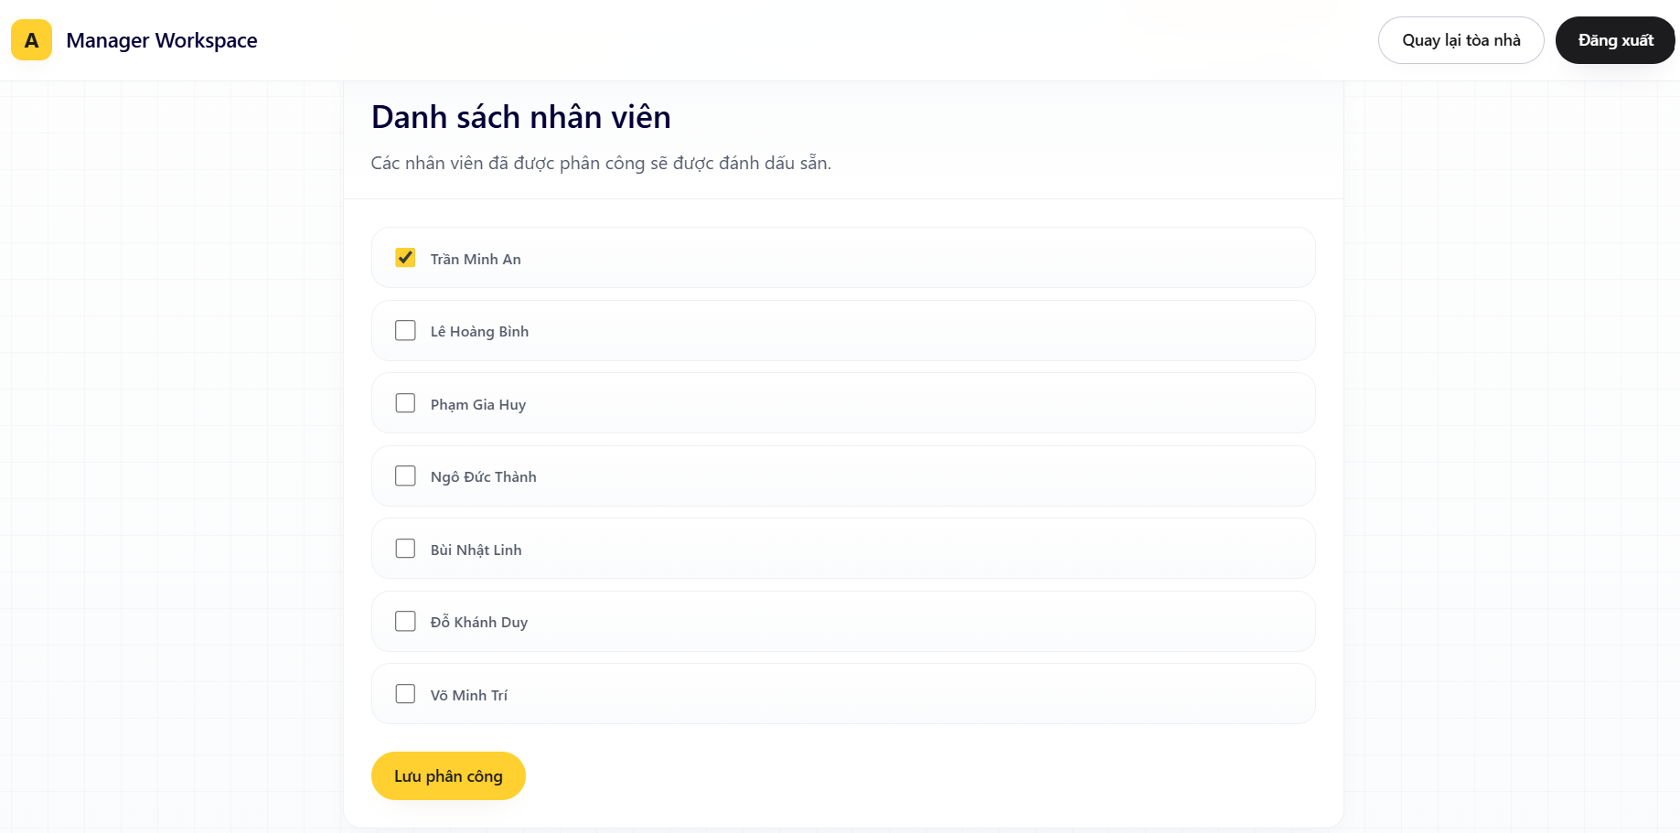11. Giao diện phân công khách hàng cho nhân viên
Giao diện phân công khách hàng được sử dụng để quản lý giao khách hàng cho nhân viên chăm sóc. Quản lý chọn khách hàng cần phân công, sau đó chọn nhân viên phụ trách tương ứng.
Sau khi lưu phân công, nhân viên được giao sẽ có thể xem khách hàng đó trong danh sách khách hàng của mình. Giao diện này giúp quá trình chăm sóc khách hàng được tổ chức rõ ràng, tránh trùng lặp hoặc bỏ sót khách hàng.
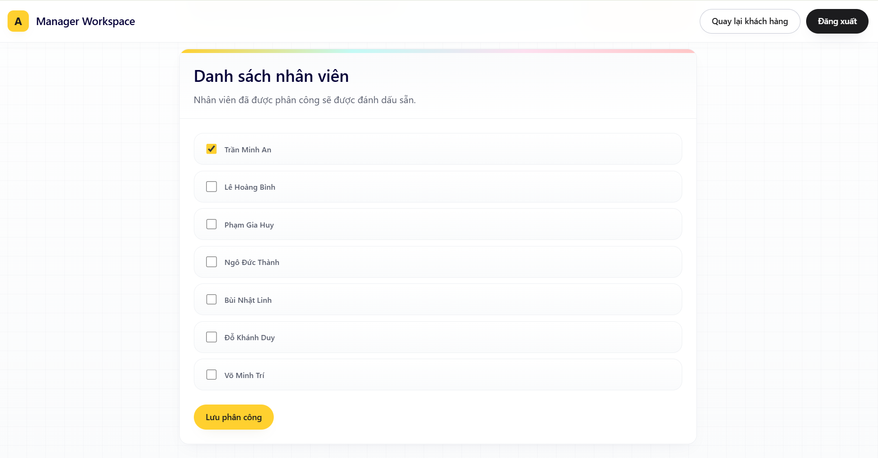12. Giao diện quản lý loại hình thuê
Giao diện quản lý loại hình thuê cho phép quản lý xem, thêm, cập nhật hoặc xóa các loại hình thuê được áp dụng cho tòa nhà. Các loại hình thuê có thể bao gồm thuê nguyên căn, thuê tầng trệt, thuê văn phòng chia sẻ hoặc các loại hình khác tùy theo dữ liệu hệ thống.
Việc tách riêng loại hình thuê giúp hệ thống dễ dàng phân loại tòa nhà và hỗ trợ người dùng tìm kiếm theo nhu cầu thuê cụ thể.
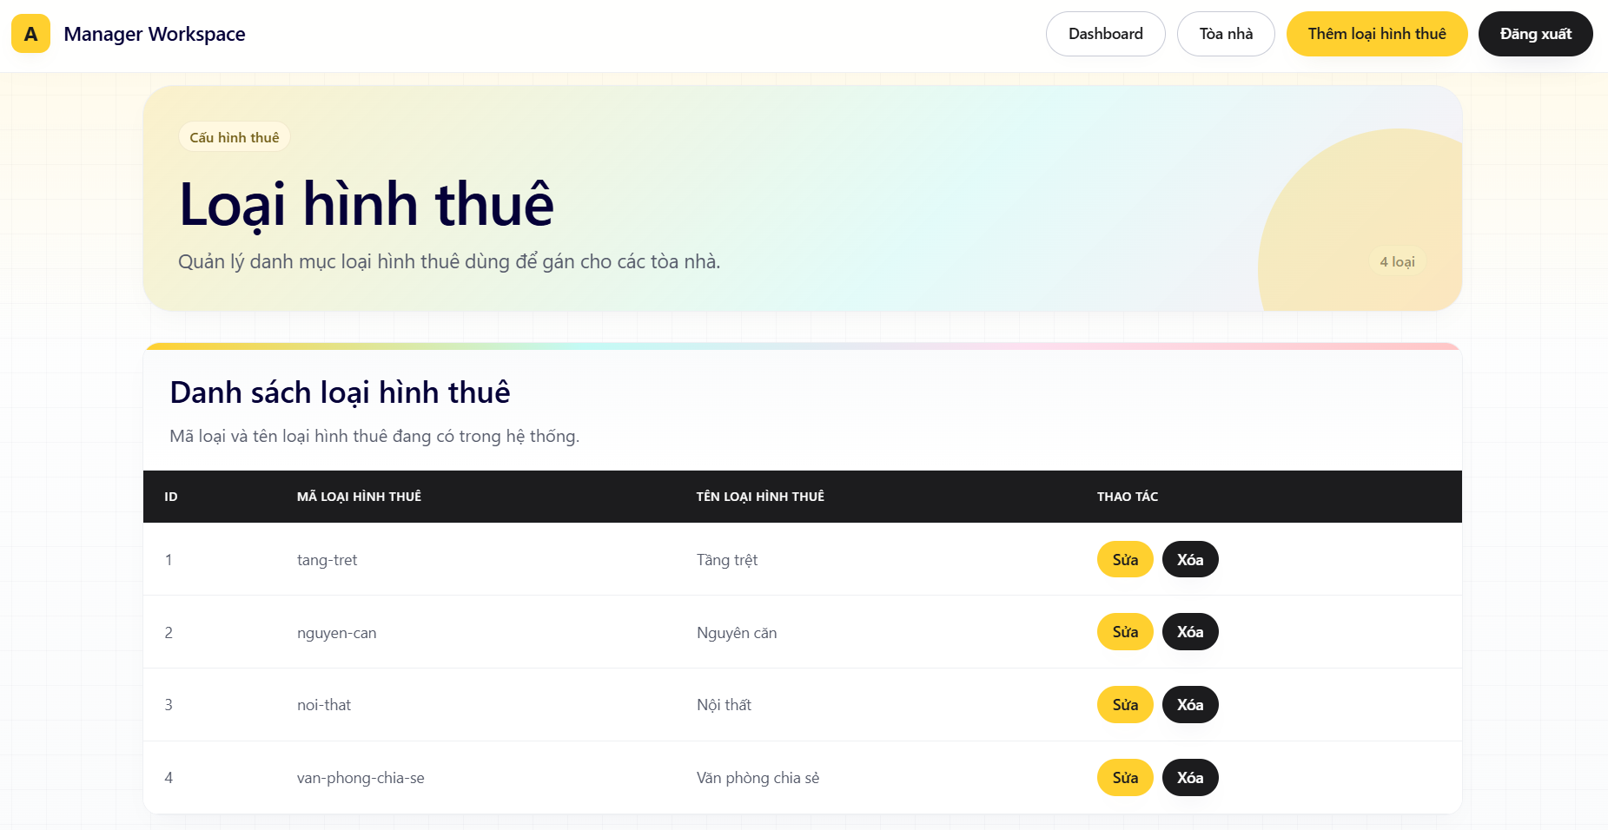13. Giao diện quản lý loại giao dịch
Giao diện quản lý loại giao dịch cho phép quản lý thiết lập các loại giao dịch hoặc hoạt động chăm sóc khách hàng. Ví dụ: tư vấn, gọi điện, gửi báo giá, dẫn khách đi xem, chốt cọc.
Các loại giao dịch này được sử dụng khi nhân viên ghi nhận lịch sử làm việc với khách hàng. Việc quản lý danh mục loại giao dịch giúp dữ liệu giao dịch được thống nhất và dễ theo dõi.
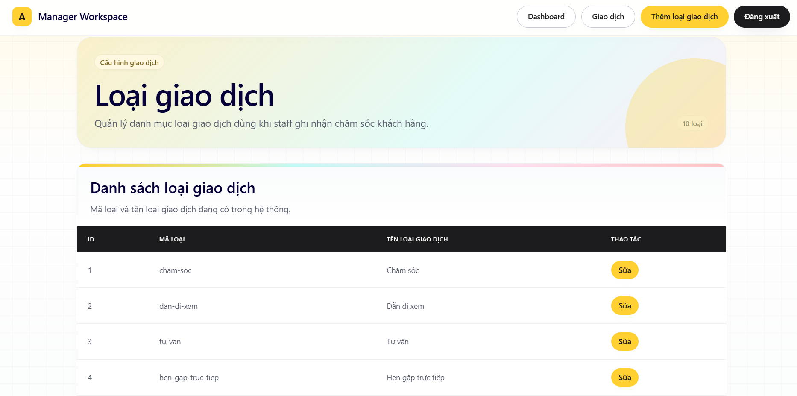14. Giao diện quản lý giao dịch
Giao diện quản lý giao dịch hiển thị danh sách các giao dịch hoặc hoạt động chăm sóc khách hàng đã phát sinh trong hệ thống. Quản lý có thể theo dõi nội dung giao dịch, khách hàng liên quan và loại giao dịch tương ứng.
Giao diện này giúp quản lý nắm được quá trình chăm sóc khách hàng của nhân viên, từ đó đánh giá tình trạng làm việc và hỗ trợ xử lý khi cần thiết.
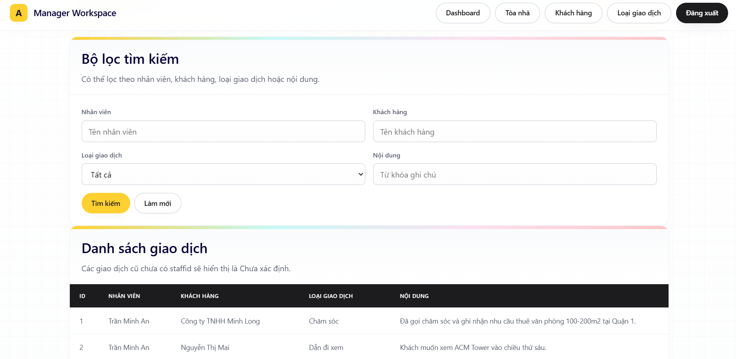15. Giao diện quản lý tài khoản người dùng
Giao diện quản lý tài khoản người dùng dành cho quản lý để tạo mới và theo dõi các tài khoản trong hệ thống. Mỗi tài khoản có các thông tin như tên đăng nhập, họ tên, số điện thoại, email, trạng thái và vai trò.
Thông qua giao diện này, quản lý có thể:
• Xem danh sách tài khoản.
• Tạo tài khoản mới cho nhân viên hoặc khách hàng.
• Gán vai trò cho tài khoản.
• Theo dõi trạng thái hoạt động của tài khoản.
Chức năng này giúp kiểm soát người dùng truy cập hệ thống và đảm bảo mỗi người dùng có quyền hạn phù hợp với vai trò của mình.
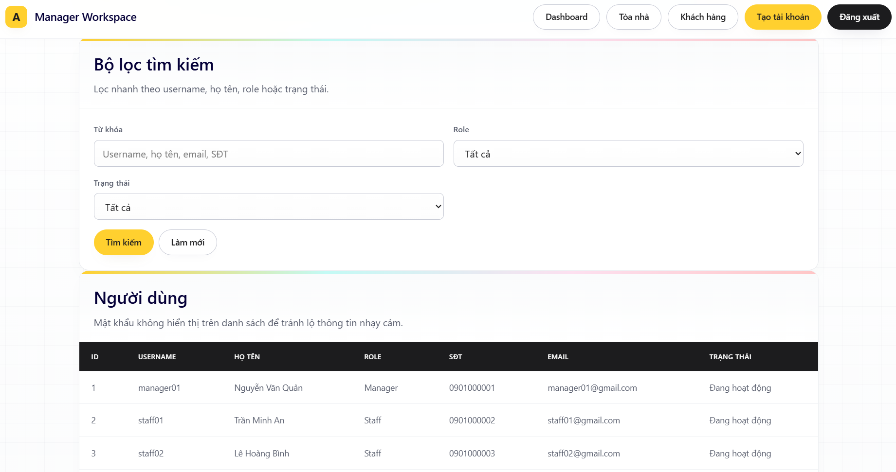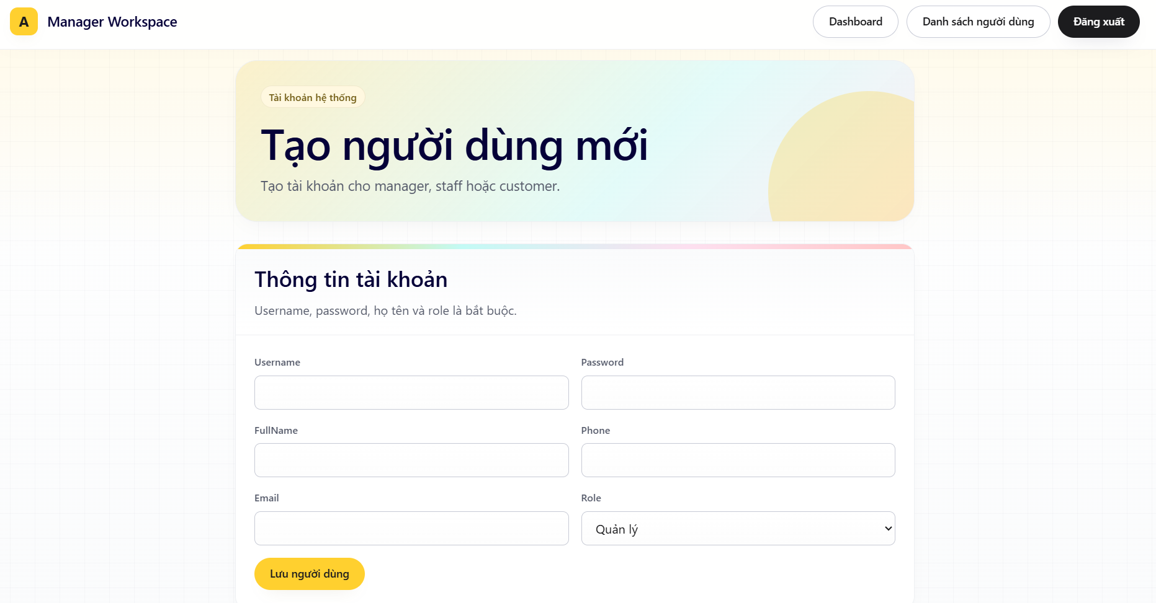
16. Giao diện trang nhân viên
Sau khi nhân viên đăng nhập thành công, hệ thống chuyển đến giao diện dành riêng cho nhân viên. Giao diện này chỉ hiển thị các chức năng liên quan đến công việc mà nhân viên được phân công.
Các chức năng chính của nhân viên gồm:
• Xem danh sách tòa nhà được phân công.
• Xem danh sách khách hàng được phân công.
• Xem chi tiết khách hàng.
• Xem lịch sử giao dịch của khách hàng.
• Thêm giao dịch chăm sóc khách hàng.
• Xem thông tin tài khoản cá nhân.
Việc giới hạn giao diện theo vai trò giúp nhân viên tập trung vào công việc được giao và tránh truy cập vào các chức năng quản trị không cần thiết.
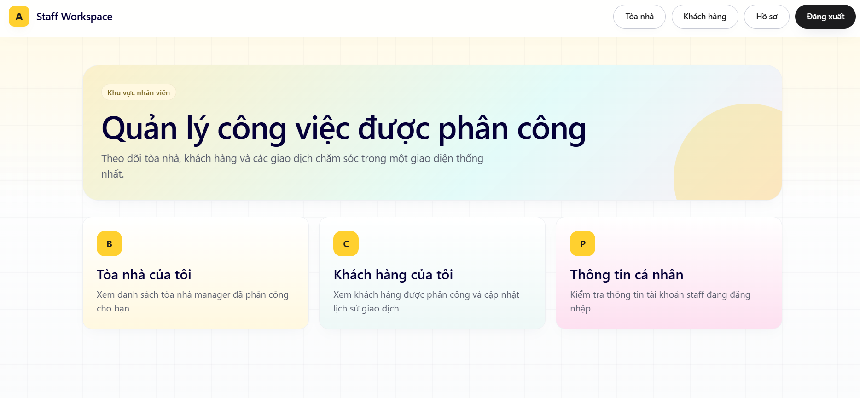17. Giao diện nhân viên xem tòa nhà được phân công
Giao diện này hiển thị danh sách các tòa nhà mà nhân viên đang phụ trách. Dữ liệu được trình bày dưới dạng bảng với các thông tin như mã tòa nhà, tên tòa nhà, địa chỉ, diện tích thuê, giá thuê, người quản lý và số điện thoại quản lý.
Nếu nhân viên chưa được phân công tòa nhà nào, hệ thống hiển thị danh sách rỗng hoặc thông báo phù hợp. Giao diện này giúp nhân viên nhanh chóng nắm được các tòa nhà thuộc phạm vi phụ trách của mình.
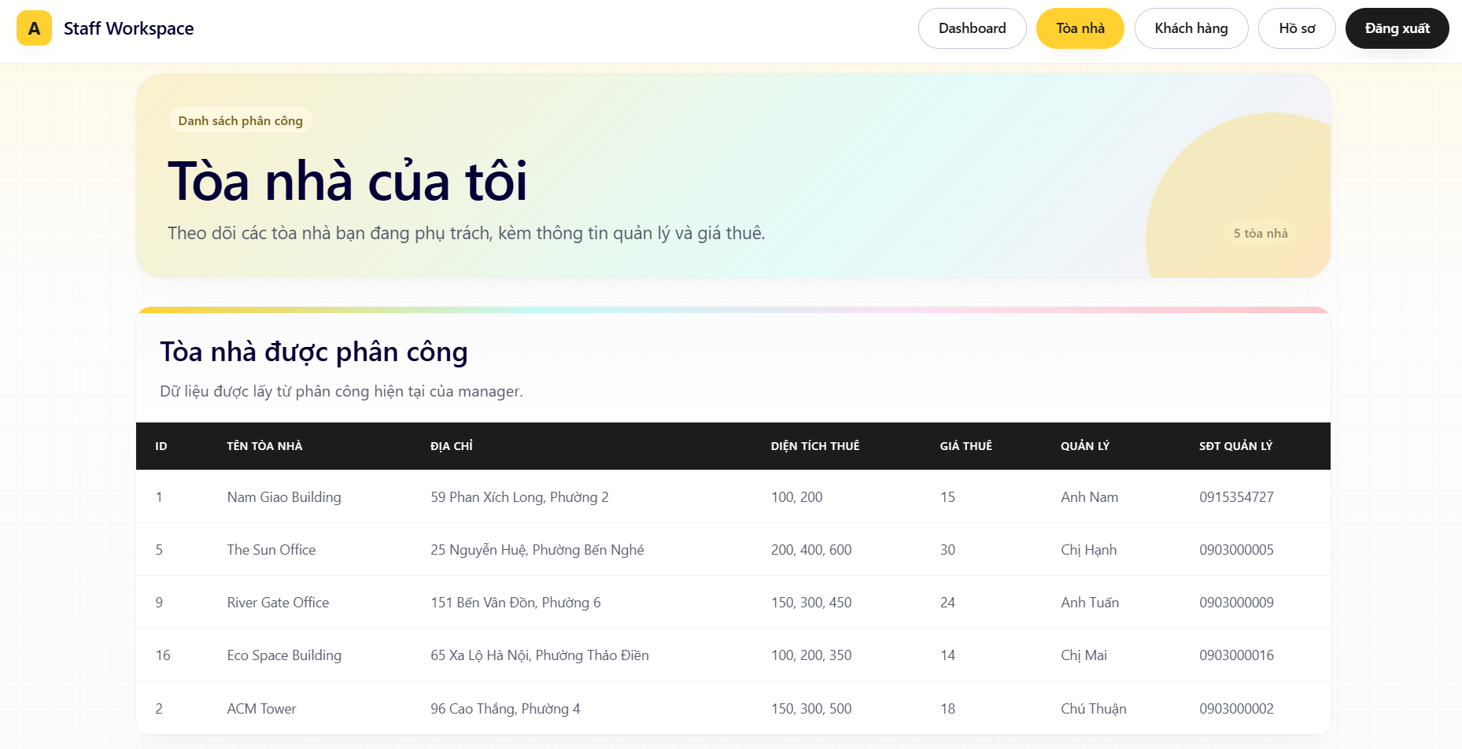18. Giao diện nhân viên xem khách hàng được phân công
Giao diện này hiển thị danh sách khách hàng mà nhân viên được giao chăm sóc. Mỗi khách hàng được hiển thị với các thông tin cơ bản như họ tên, số điện thoại, email và thao tác xem chi tiết.
Thông qua giao diện này, nhân viên có thể chọn một khách hàng để xem lịch sử giao dịch hoặc thêm giao dịch mới. Đây là giao diện hỗ trợ trực tiếp cho quá trình chăm sóc và theo dõi khách hàng.
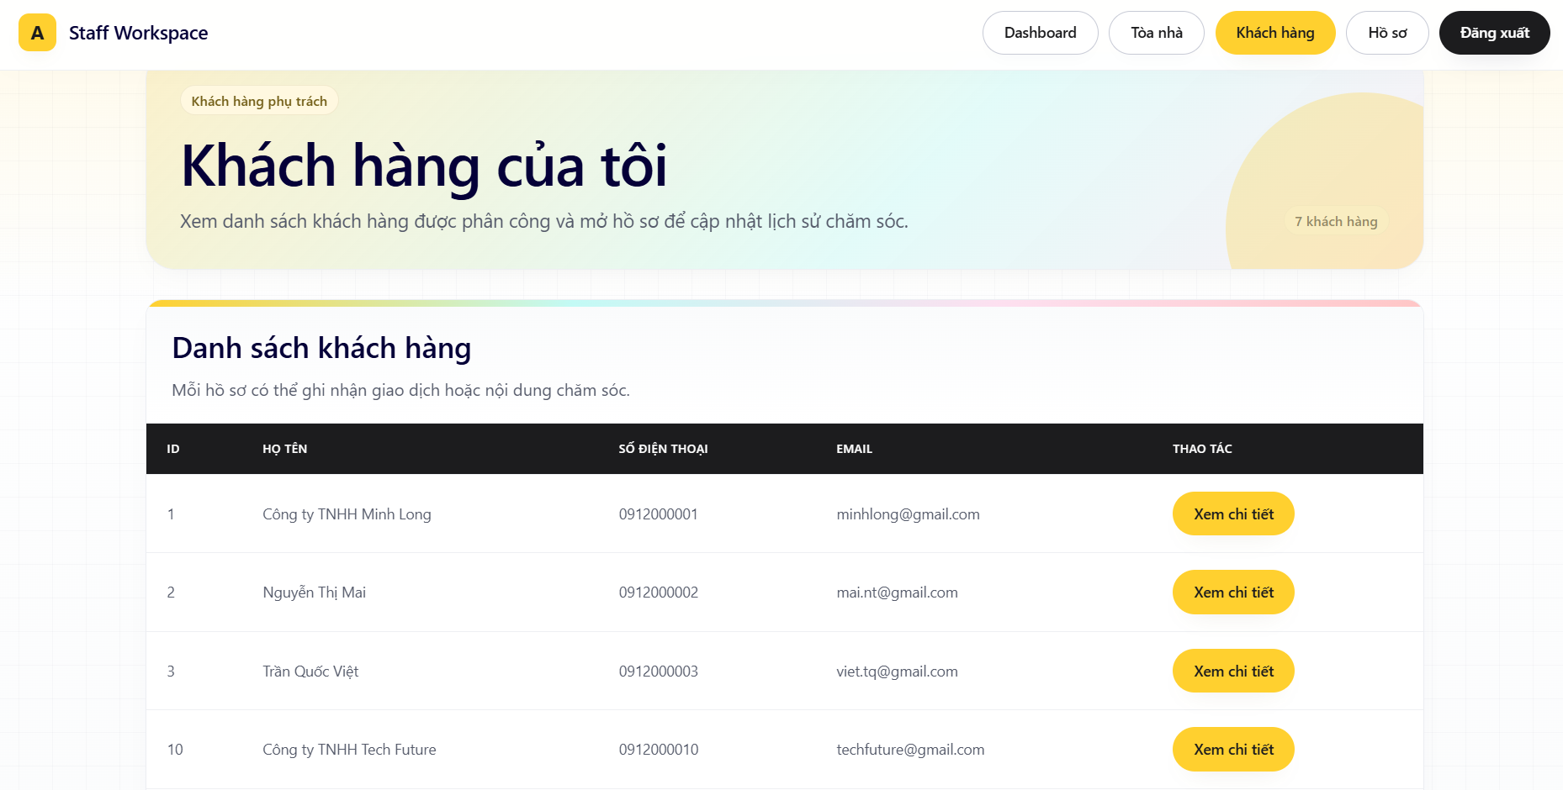19. Giao diện chi tiết khách hàng và lịch sử giao dịch
Giao diện chi tiết khách hàng hiển thị thông tin của một khách hàng cụ thể cùng với danh sách các giao dịch đã phát sinh. Nhân viên có thể xem lại lịch sử chăm sóc để nắm được tình trạng làm việc trước đó.
Các thông tin chính gồm:
• Họ tên khách hàng.
• Số điện thoại.
• Email.
• Danh sách giao dịch.
• Loại giao dịch.
• Nội dung giao dịch.
Nếu khách hàng chưa có giao dịch nào, hệ thống hiển thị thông báo hoặc danh sách rỗng. Giao diện này giúp quá trình chăm sóc khách hàng được liên tục và có lịch sử rõ ràng.

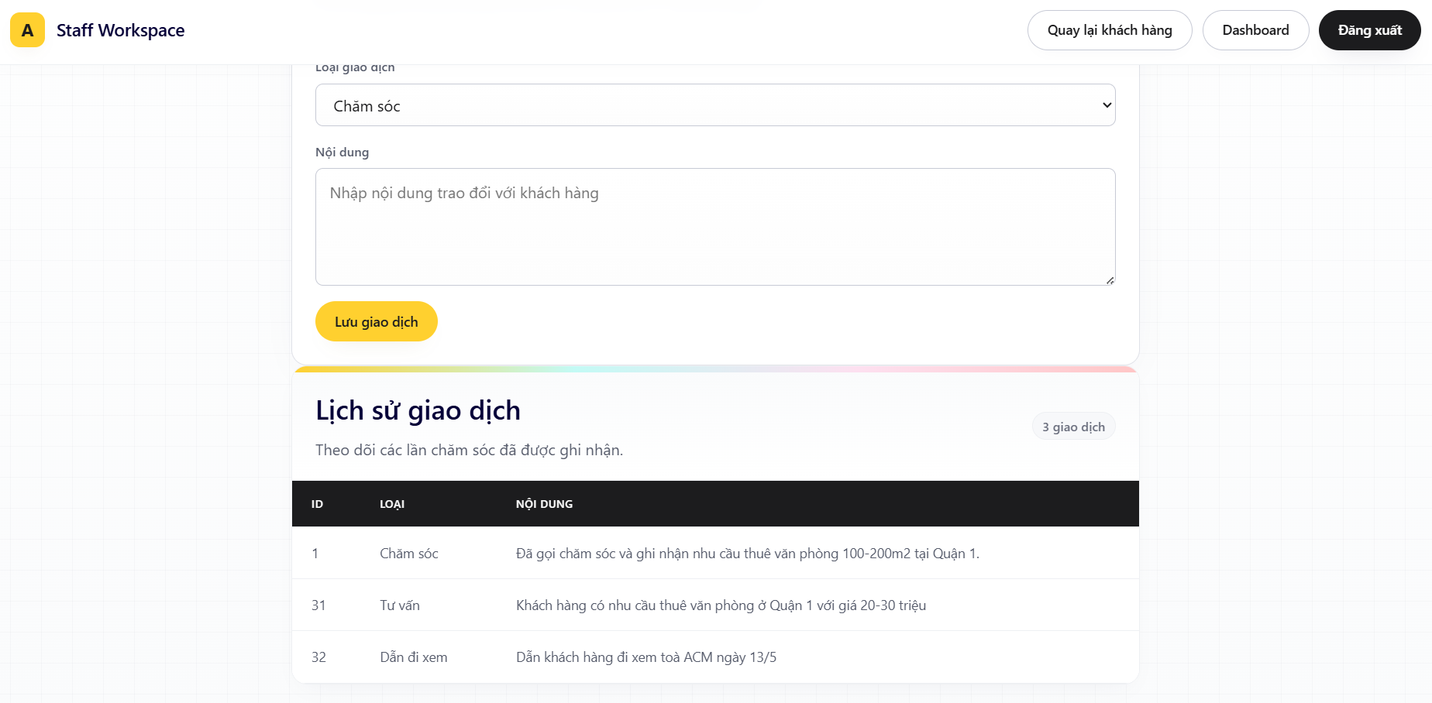
20. Giao diện thêm giao dịch cho khách hàng
Giao diện thêm giao dịch cho phép nhân viên ghi nhận hoạt động làm việc với khách hàng được phân công. Nhân viên chọn loại giao dịch, nhập nội dung giao dịch và lưu lại thông tin.
Hệ thống kiểm tra dữ liệu trước khi lưu. Nếu chưa chọn loại giao dịch hoặc chưa nhập nội dung, hệ thống yêu cầu người dùng bổ sung thông tin. Sau khi lưu thành công, giao dịch mới được hiển thị trong danh sách lịch sử giao dịch của khách hàng.
Giao diện này giúp hệ thống lưu vết quá trình chăm sóc khách hàng, hỗ trợ nhân viên và quản lý theo dõi tiến độ làm việc.
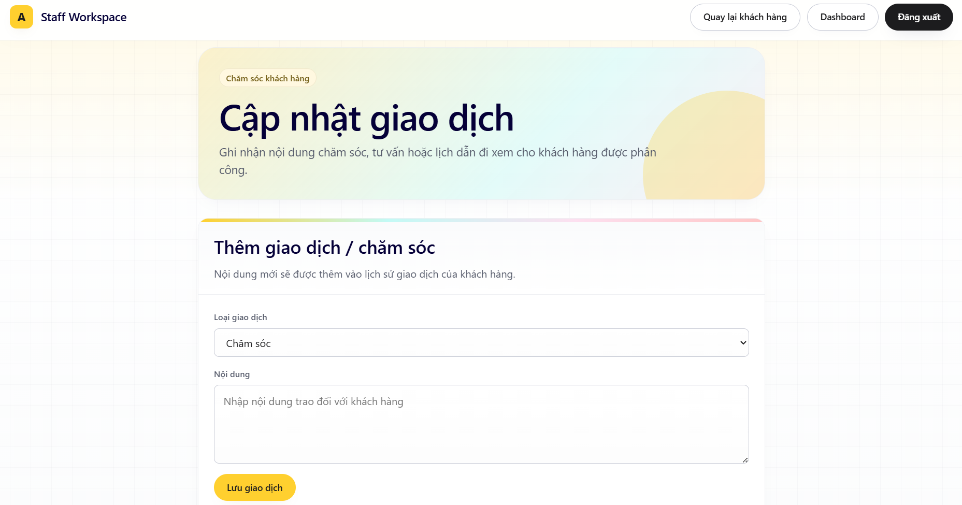21. Giao diện hồ sơ cá nhân
Giao diện hồ sơ cá nhân cho phép người dùng xem thông tin tài khoản hiện tại của mình. Các thông tin được hiển thị gồm tên đăng nhập, họ tên, email, số điện thoại và vai trò.
Chức năng này giúp người dùng kiểm tra thông tin cá nhân và xác nhận tài khoản đang sử dụng trong hệ thống.
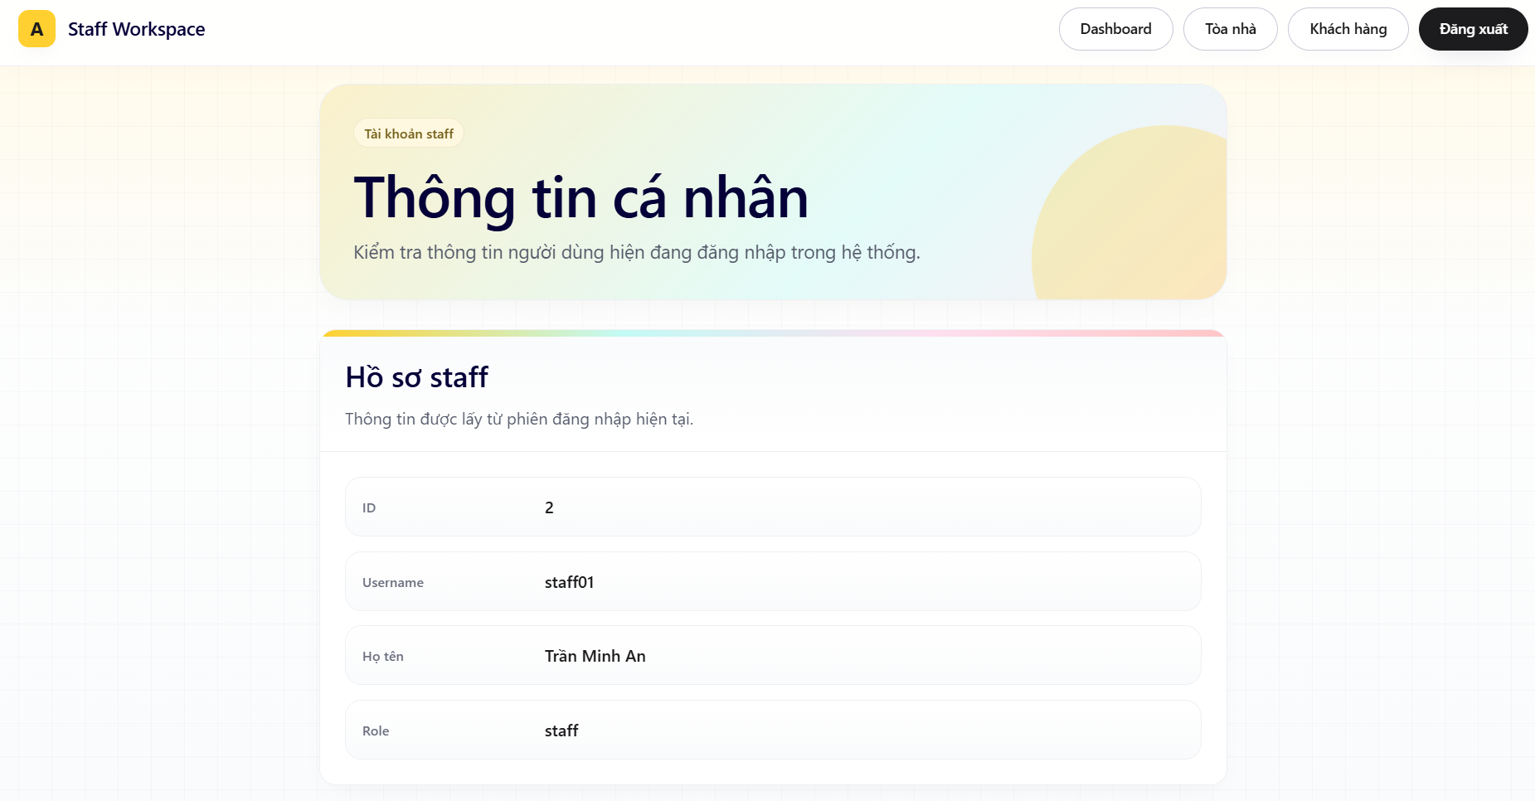
IX. Kiểm thử

